

И.К. Макарова

УПРАВЛЕНИЕ ПЕРСОНАЛОМ
Наглядные учебно-методические материалы

Для студентов

Москва

2020

Макарова И.К.
Управление персоналом: Наглядные учебно-методические материалы. –
М.: ИМПЭ им. А.С. Грибоедова, 2020. – 98 с.

В пособии в краткой наглядной и четко структурированной форме изложе- ны основные темы учебного курса «Управление персоналом».
Пособие поможет студентам активнее использовать учебное время на лек- ционных занятиях и качественнее усвоить теоретический материал по данной дисциплине.

Введение
В ХХ веке произошла смена трех основных концепций кадрового менедж- мента, обусловленная изменениями в экономическом, социальном, техниче- ском развитии общества.
В начале века получила развитие концепция управления кадрами, при ко- торой вместо человека как личности рассматривается его трудовая функция. Другими словами, категория «кадры» характеризует не качество отдельно взя- того индивида, а совокупность работников, объединенных для достижения по- ставленных организационных целей. Кадровые службы выполняли, в основном, учетно-контрольные и административно-распорядительные функции.
После второй мировой войны научно-технический прогресс, вызвавший усложнение производственного процесса, обусловил необходимость внедрения новых механизмов мотивации труда работников, повышения их квалификации, регулирования трудовых отношений на основе партнерства и сотрудничества, активного вовлечения персонала в управление, участие в прибыли. Именно с 50–60-х гг., когда технократический подход в управлении уступает свои пози- ции, на смену концепции управления кадрами приходит концепция управления персоналом. В новой концепции, где работник рассматривается уже не только как личность, но и как субъект трудовых отношений, изменяется роль и место кадровых служб в организационной структуре управления предприятий. Сис- тема управления персоналом уже охватывает широкий круг управленческих проблем: планирование потребностей в персонале, подбор и профессиональную адаптацию новых работников, разработку компенсационных программ, корпо- ративное обучение сотрудников и др. Но пока службы по управлению персона- лом, как правило, выполняют обслуживающую роль, являясь функциональны- ми подразделениями, а персонал рассматривается как издержки, которые надо оптимизировать.
Начиная с 80-х гг. с развитием социально-экономических аспектов в ме- неджменте, усилением интеллектуализации и компьютеризации бизнеса, уско- рением инновационных процессов формируется концепция управления челове- ческими ресурсами, рассматривающая знания, способности, умения людей как ключевой ресурс и нематериальные активы организации, обеспечивающие их эффективность и конкурентоспособность.
Управление человеческими ресурсами – это стратегический и целост- ный подход к управлению наиболее ценными активами организации, а именно людьми, которые вносят свой вклад в достижение целей фирмы.

Раздел I. СХЕМАТИЧЕСКИЙ МАТЕРИАЛ К ЛЕКЦИЯМ
ТЕМА 1. ПЕРСОНАЛ КАК ОБЪЕКТ УПРАВЛЕНИЯ В СОВРЕМЕННОЙ ОРГАНИЗАЦИИ

Таблица 1

Этапы эволюции управления трудом

Тип экономи- ческого раз- вития | Эволюция управления человеческими отношениями
Тип экономи- ческого раз- вития | материальная основа | системообразующий фактор | вид управления трудом
Доиндустри- альный | Мануфактурное производство | Кооперация рабочих | Ремесленный
Индустриаль- ный | Фабричное (крупное машинное) производство | Система комбини- рования машин  с «живыми придатками» | Технократический
Постиндуст- риальный | Гибкое производство, ориентированное на нововведения | Взаимодействие  (в группе) в научно-  производственном цикле | Инновационный

Структура занятости в доиндустриальном обществе

Количество занятых
80
70
60
50
40
30
20
10
0
Первичный сектор Вторичный сектор Третичный сектор

Структура занятости в индустриальном обществе

Количество занятых
70
60
50
40
30
20
10

0

Первичный
сектор

Вторичный сектор

Третичный сектор

Структура занятости в постиндустриальном обществе

Количество занятых
70
60
50
40
30
20
10
0

Первичный сектор
Вторичный сектор
Третичный сектор

Эволюция концепции управления
Таблица 2

человеческими ресурсами в организации

Годы  XX века | Концепция | Работник рассматривается как...
20–40-е гг. | Управление кадрами | Работник – носитель трудовой функции, «живой придаток машины»
50–70-е гг. | Управление персоналом | Работник – субъект трудовых отношений, личность
80–90-е гг. | Управление человеческими ресурсами | Работник – ключевой, стратегический ресурс организации

Новые условия развития общества
- Глобализация экономики
- Обострение рыночной конкуренции
- Быстрые изменения и нововведения в обществе и в экономике
- Технологии, основанные на новых знаниях, опыте, интеллекте
- Информация как фактор развития общества
- Социальная ответственность бизнеса
- Гуманизация труда

Принципы концепции управления человеческими ресурсами

- Люди – решающий фактор эффективности и конкурентоспо- собности организации, основной источник добавленной стоимости
- Ориентация на стратегический подход к управлению челове- ческими ресурсами
- Признание экономической целесообразности инвестиций в формирование и развитие человеческих ресурсов
- Социальное партнерство и демократизация управления
- Обогащение труда и повышение качества трудовой жизни
- Непрерывное обучение и развитие человеческих ресурсов
- Профессионализация управления человеческими ресурсами

Сравнительная характеристика американского и японского подходов к организации управления

Японская организация | Американская организация
Пожизненный найм | Краткосрочный найм
Постепенная, медленная оценка и продвижение | Быстрая оценка и продвижение
Неспециализированная деятельность | Специализированная деятельность
Неформальные, тонкие механизмы контроля | Формальные, количественные меха- низмы контроля
Коллективное принятие решения | Индивидуальное принятие решения
Коллективная ответственность | Индивидуальная ответственность
Повышенное внимание к человече- скому фактору | Второстепенное внимание к человече- скому фактору

Модели управления

Технократическая | Экономическая | Современная
Иерархия с использованием административных методов | Авторитет с использованием материального стимулирования | Лидерство и партнерство
Персональная зависимость | Мотивация | Приверженность
Узкая специализация | Групповая деятельность | Виртуальная и сетевая организация
Исполнение | Инициатива | Творчество
Внешний контроль | Коллективный контроль | Самоконтроль

ВЛИЯНИЕ СТИЛЯ РУКОВОДСТВА

- стиль руководства
- статус кадровой службы
- кадровая политика
- профессионализм ме- неджеров
ВЛИЯНИЕ ВНЕШНЕЙ СРЕДЫ

- политико-правовая среда
- экономическая среда
- демографическая ситуация
- НТП
- социально-культурная среда

УПРАВЛЕНИЕ ПЕРСОНАЛОМ ФИРМЫ

ЛИЯНИЕ ЛИЧНЫХ АРАКТЕРИСТИК РАБОТНИКОВ
В
Х

ВЛИЯНИЕ ВНУТРЕННЕЙ СРЕДЫ ОРГАНИЗАЦИИ

- вид деятельности
- форма собственности
- размер и орг. структура
- роль профсоюза
- корпоративная культура

  - образование – возраст
  - пол – мотивация
  - психологические особенности

ТЕМА 2. СИСТЕМА УПРАВЛЕНИЯ ПЕРСОНАЛОМ В ОРГАНИЗАЦИИ

Важнейшей тенденцией развития менеджмента в последние деся- тилетия становится системный подход, который рассматривается как современный способ управленческого мышления, позволяющий представить целостно и комплексно управление организацией и ее подсистемами в сложной рыночной среде. Применение системного подхода дает возможность раскрыть внутреннее строение системы управления человеческими ресурсами как целостной системы, со- стоящей из трех взаимозависимых подсистем управления формиро- ванием, использованием и развитием человеческих ресурсов в орга- низации.
Основная цель системы управления человеческими ресурсами – обеспечение качественного и рационального формирования, освоения и развития человеческих ресурсов для достижения экономической эффективности и конкурентоспособности организации.
Управление человеческими ресурсами в современных организа- циях осуществляется в процессе выполнения определенных целена- правленных действий (функций управления), которые взаимосвязаны между собой и образуют структуру кадровой службы как самостоя- тельного функционального подразделения предприятия.

Основные направления кадрового менеджмента

ОПЛАТА И СТИМУЛИРОВАНИЕ ТРУДА

ДЕЛОВАЯ ОЦЕНКА
ВНУТРИФИРМЕННОЕ РАЗВИТИЕ ЧЕЛОВЕЧЕСКИХ РЕСУРСОВ

СОЦИАЛЬНАЯ ПОЛИТИКА ФИРМЫ

УПРАВЛЕНИЕ
«СОКРАЩЕНИЕМ»

ОРГАНИЗАЦИЯ ТРУДА

ПРОФЕССИОНАЛЬНАЯ И СОЦИАЛЬНАЯ АДАПТАЦИЯ

ПРОФОТБОР И НАЙМ РАБОТНИКОВ
ПЛАНИРОВАНИЕ ПОТРЕБНОСТЕЙ В ТРУДОВЫХ РЕСУРСАХ

Стратегия фирмы

Организационная структура

Устав фирмы

Организационная культура
Система управления человеческими
ресурсами

Формирование человече- ских
ресурсов
- Планирование потреб- ностей в человеческих ресурсах
- Маркетинг персонала
- Кадровый мониторинг
- Подбор и найм работни- ков
- «Селекция» кадров
- Профадаптация новых работников
Использование человеческих ресурсов
- Проектирование рабочих мест
- Управление рабочим вре- менем
- Условия безопасности тру- да
- Деловая оценка работников
(аттестация)
- Оплата и стимулирование труда
Развитие человеческих ресурсов
- Профессиональное обу- чение
- Повышение квалифика- ции и переподготовка
- Ротация
- Делегирование полно- мочий
- Планирование карьеры

Проектирование службы по управлению человеческими ресурса- ми во многом зависит от стратегии, размера организации, ее структу- ры и стадии жизненного цикла, финансовых возможностей, а также от отношения собственников к кадровым вопросам, их видения роли и статуса данного подразделения в стратегическом развитии компа- нии.
В малых фирмах управление персоналом, как правило, является функцией общего руководства. В средних организациях кадровые функции выполняют либо линейные руководители или для их реали- зации создаются небольшие функциональные подразделения.
В крупных компаниях формируются самостоятельные функцио- нальные службы по управлению человеческими ресурсами, имеющие собственную внутреннюю структуру секторов, отделов, которые ку- рируют выполнение конкретных кадровых функций в организации.
В современных условиях реструктуризации компаний, оптимиза- ции численности их персонала происходит перестройка кадровых служб, нацеленная прежде всего на повышение эффективности кад- рового менеджмента, на возрастание их роли в организации не как обслуживающего подразделения, а как стратегического партнера, об- ладающего высоким организационным статусом и широкими полно- мочиями в решении задач успешного развития бизнеса в будущем.
Усложнение и расширение сферы управленческой деятельности в области трудовых отношений выдвигает новые требования к модели профессиональных, социальных и личностных компетенций HR– менеджеров. Сегодня наряду с традиционными профессиональными ролями специалист кадровой службы должен стать стратегическим партнером высшего и линейного менеджмента компании; проводни- ком перемен, формируя культуру, в которой может развиваться орга- низационная способность к изменениям; защитником сотрудников, поддерживая и защищая интересы работников, повышая уровень их вовлеченности и приверженности организации.

13

Организационная
Экономическая
Управленческая
Психолог, консультант
Основные виды профессио- нальной деятельности ме- неджера
Проектно- плановая
Педагогическая
Социально- психологическая
Инновационная
Консультационная
Информационная
Исследователь-
ская
Диагностическая
Аналитическая
Методологическая

Ролевая структура деятельности менеджера по управлению человеческими ресурсами

Экономист
Роли менеджера
Стратег
Организатор
Тренер
(консультант)
Конфликтолог

Функциональная организация

Генеральный директор

Директор по производству
Директор по персоналу
Директор по продажам

Производственный отдел
Отдел закупок
Отдел маркетинга
Отдел продаж

Организационная структура службы управления персоналом

Отдел коммуникаций
Отдел оплаты
и стимулирования работников
Отдел обучения и развития
Отдел кадров
Директор по персоналу
- Планирование
- Отбор и наем
- Увольнение
- Личные дела
- Базы данных
- Учет рабочего време- ни
- Резерв кадров
- Воинский учет
- Дисциплина
- Рабочие правила
- Учебные заведения
- Служба занятости
- Миграционная служ-
- Планирование и ор- ганизация
- Адаптации
- Внутренняя подготовка
- Аттестация
- Развитие
- Планирование карьеры
- Психологическая и со- циальная поддержка
- Штатное расписание
- Структура оплаты
- Льготы и компенсации
- Медицинское страхова- ние
- Социальное страхование
- Пенсионное обеспечение
- Условия командирова- ния
- Возврат личных затрат
- Ссуды
- Условия оплаты и пре- мирования
- Рабочие правила
- Внутренние связи
- Информационно- справочное обеспе- чение
- Международные свя- зи
- Переводы
- Клубы
- Праздники
- Спорт
- Отдых

Линейная организационная структура службы управления персоналом

Сектор структурного подразделения «Б»
Сектор структурного подразделения «А»
Сектор административного аппарата
Отдел стратегического управления персоналом
Директор по персоналу

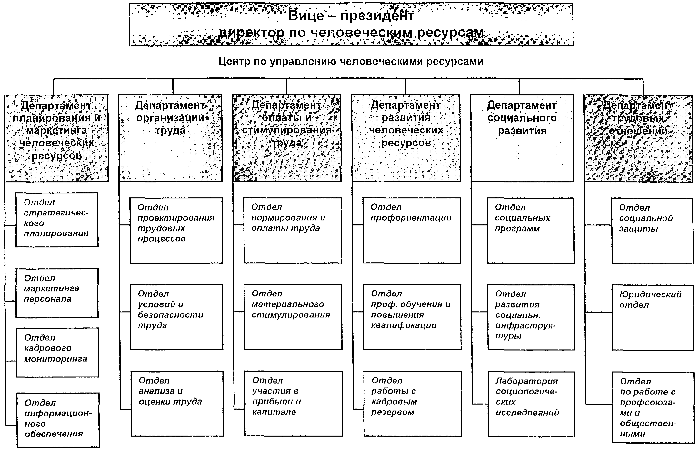
Вице-президент
директор по человеческим ресурсам

Департамент планирования и маркетинга человеческих ресурсов
Департамент организации труда
Департамент
оплаты
и стимулирования труда
Департамент развития человеческих ресурсов
Департамент трудовых отношений

Отдел развития социальной инфраструкту- ры
Отдел по работе с профсоюзами и общественными организациями

Среди современных персонал-технологий, направленных на оп- тимизацию численности персонала в организации и повышение эф- фективности ее деятельности, выделим следующие:

- аутсорсинг – передача сторонней организации некоторых биз- нес-процессов, являющихся для организации непрофильными;

- аутстаффинг – вывод за штат компании имеющегося персо- нала с его дальнейшим юридическим оформлением в фирме- провайдере (как правило, в кадровом агентстве) для сохране- ния статуса малого предприятия;

- лизинг персонала – использование временного трудового ре- сурса, предоставляемого кадровыми агентствами на длитель- ный срок для решения производственных задач организации;

- телеработа – дистанционная форма организации труда, при которой сотрудник выполняет работу за компьютером в до- машних условиях в рамках «виртуального офиса»;

- децентрализация функций (например, кадровой службы) – делегирование среднесрочных и оперативных управленческих функций на первичные звенья, в линейные подразделения, ос- тавляя за функциональными управленческими службами (штабными) решение только стратегических задач (например, разработка корпоративных программ кадровой политики, вне- дрение организационных изменений, корпоративное обучение, подбор и расстановка топ-менеджеров и т.д.);

- информатизация управленческих функций на основе вне- дрения программных продуктов, которые обеспечивают инте- грацию информационных потоков в области производства, фи- нансов, логистики, сбыта, персонала (например, программа
«Босс – кадровик» имеет целый набор аналитических и право- вых модулей: кадровый учет и документооборот, формирова- ние штатного расписания, анализ кадрового состава, аттеста- ция персонала, тестирование сотрудников и т.д.)

19

Современные организационные структуры

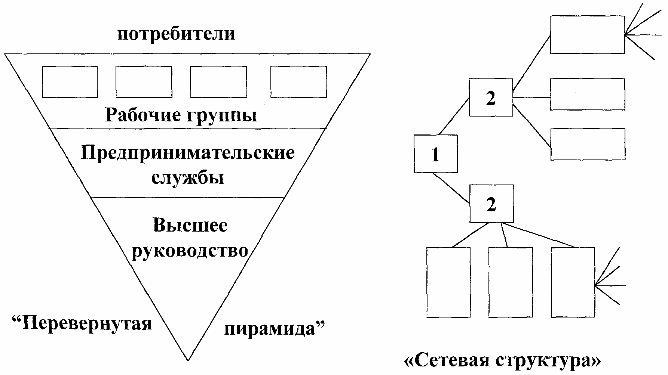

Матричная структура

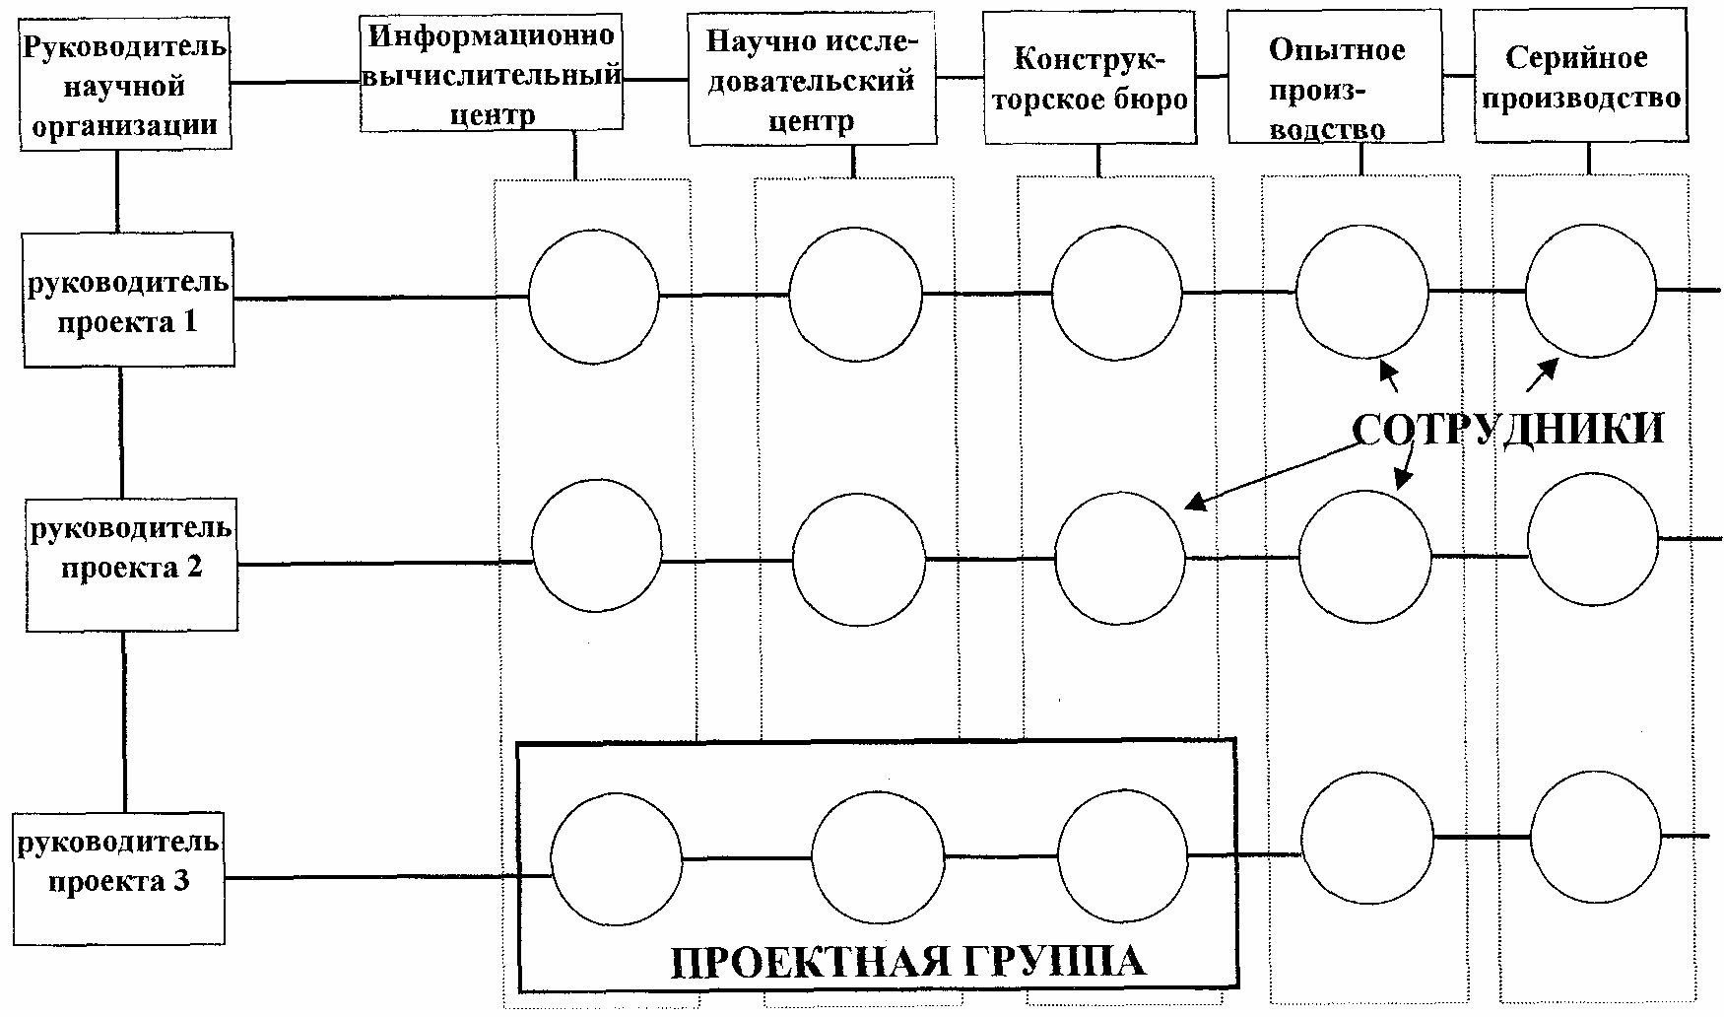

21

Элементы информационной системы

Оплата работы
Структура оплаты Расходы на оплату Гиб- кая система льгот Использование отпусков
Анализ использования льгот

Планирование и анализ
Организационные структуры Прогноз потребности Анализ квалификаций Анализ текучести
Анализ прогулов
Расходы по реструктуризации Мониторинг функциональных обязанностей

Информационная система

Подбор и отбор
Планы вакансий
Данные на кандидатов Ис- пользование рабочей силы Внутренний резерв на заме- щение вакансий Источники подбора
Анализ отказов

Трудовые отношения
Развитие персонала

Анализ причин жалоб Тех- ника безопасности Инфор- мация о работниках
Потребности в обучении Планы подготовки резерва Планирование карьеры

Оценка эффективности системы управления человеческими ресурсами
Эффективность функционирования системы управления человеческими ресурсами в первую очередь определяется ее вкладом в достижение организа- ционных целей компании. Однако реальная эффективность данной системы может быть определена только из сопоставления степени реализации бизнес- целей с затраченными на это средства. Интегральный показатель (эффектив- ность организации в целом) трансформируется во множество других на более низких уровнях, показывающих в том числе и эффективность управления чело- веческими ресурсами.
В связи с этим в методике оценки эффективности системы управления че- ловеческими ресурсами можно выделить два вида эффективности, обусловлен- ные природой социально-экономических целей данной системы: экономическая эффективность и социальная эффективность.
Приведем наиболее распространенные показатели оценки эффективности системы управления человеческими ресурсами в современных организациях.
При оценке экономической эффективности системы управления челове- ческими ресурсами используем две группы показателей.
- Показатели, отражающие реальные затраты на персонал:
  - общие издержки организации на персонал за период;
  - доля издержек на персонал в объеме реализации;
  - доля расходов на персонал в структуре общих расходов компании;
  - процент, который составляет фонд оплаты труда от общего объема реализации;
  - процент, который составляют затраты на оплату труда в структуре затрат предприятия;
  - процент затрат на обучение от фонда оплаты труда;
  - процент затрат на финансирование социальных программ от фонда оплаты труда;
  - средняя зарплата в компании по основным категориям работников;
  - процент расходов на корпоративные мероприятия от фонда оплаты труда;
  - издержки организации на одного сотрудника.
- Показатели, оценивающие отдачу от деятельности сотрудников организации:
  - объем реализации на одного сотрудника;
  - объем прибыли до уплаты налогов на одного сотрудника;
  - производительность труда (как в денежных, так и в натуральных по- казателях) – объем продаж или чистой продукции, приходящийся на одного работника (динамика);
  - соотношение роста производительности труда и роста оплаты труда в организации.

Для оценки социальной эффективности системы управления человече- скими ресурсами можно также использовать две группы показателей.
- Показатели, характеризующие качество персонала:
  - структура персонала по категориям (производственный, непроизвод- ственный, административный персонал);
  - доля административного персонала к общей численности работников;
  - число производственных работников на одного непроизводственного или административного сотрудника;
  - возрастная структура персонала;
  - образовательная структура персонала;
  - половая структура персонала;
  - структура персонала по стажу (продолжительность работы в компании);
  - коэффициент текучести персонала по категориям и по стажу работы в компании;
  - индекс стабильности персонала как отношение увольнений сотрудни- ков со сроком работы в организации более одного года к количеству сотрудников, принятых на работу за предшествующий год (в %);
  - коэффициент внутренней мобильности – отношение числа сотрудни- ков, сменивших должности в течение периода, к среднему числу со- трудников организации за период;
  - показатель абсентеизма рассчитывается как отношение рабочего времени, пропущенного сотрудниками в течение периода, к общему балансу рабочего времени организации за этот период (год).
- Показатели, характеризующие эффективность деятельности кадро- вой службы как одного из подразделений организации:
  - расходы кадровой службы в процентах от общих расходов компании;
  - динамика годового бюджета кадровой службы;
  - соотношение численности персонала кадровой службы к общему числу сотрудников компании;
  - расходы кадровой службы на одного сотрудника компании;
  - время заполнения вакансии работника в организации;
  - объем расходов по найму всего, в т. ч. на одного принятого сотрудника;
  - процент вновь принятых сотрудников от общего числа работающих;
  - уровень качества трудовой жизни – результат опроса работников по оценке удовлетворенности их потребностей, условиями труда, мо- рального климата в коллективе, оплаты труда и т.д.;
  - число уволенных из компании по инициативе работников;
  - эффективность взаимодействия кадровой службы с другими подраз- делениями, сотрудниками (на основе опроса смежных подразделений и сотрудников организации);
  - оценка программ обучения;
  - расходы при проведении специальных программ и проектов в облас- ти кадрового менеджмента;
  - своевременность и полнота решения поставленных целей в корпора- тивных программах и планах.

ТЕМА 3. СТРАТЕГИЯ УПРАВЛЕНИЯ ПЕРСОНАЛОМ В СОВРЕМЕННОЙ ОРГАНИЗАЦИИ

Модель стратегического управления организации

ФОРМА СОБСТВЕННОСТИ
ПОЛОЖЕНИЕ ФИРМЫ КАДРОВАЯ ПОЛИТИКА
ПРОФЕССИОНАЛИЗМ МЕНЕДЖЕРОВ
ПО ПЕРСОНАЛУ
СТРАТЕГИЯ
РАЗВИТИЯ ФИРМЫ
СТРАТЕГИЯ
УПРАВЛЕНИЯ ПЕРСОНАЛОМ
ОРГАНИЗА-
ЦИОННОЕ ОКРУЖЕНИЕ
ПРОФСОЮЗЫ
РЫНОК ТРУДА ТРУДОВОЙ КОДЕКС

Миссия организации

Корпоративная стратегия
Анализ внешней среды
Анализ внутренней среды
Выбор стратегии управления чело- веческими ресур- сами

Определение целей стратегии

Разработка плана (про- граммы) реализации стратегии развития ком- петенции

Планиро- вание ком- петен-ции
Формирова- ние компе- тен-ции
Использо- вание ком- петен-ции
Развитие кмпетен- ции
Ресурсное обеспечение стратегии
Реализация стратегии развития компетенции

Оценка и контроль стратегии

ТЕМА 4. ФОРМИРОВАНИЕ КАДРОВОГО СОСТАВА ОРГАНИЗАЦИИ

Планирование потребностей в персонале

Бизнес-планы организации:
- материально-технический;
- финансовый;
- инвестиционный;
- организационный;
- производственный и др.
Предварительный количественный и качественный расчет будущей потребности в персонале
Информация о персонале
Анализ количественного и качест- венного наличия персонала
на будущий период
Определение потребности в персонале путем сравнения между будущей по- требностью в персонале и его фактическим наличием в организации организации количеством по прогнозу

Планирование мероприятий по достижению или поддержанию количе- ственного и качественного соответствия между будущей потребностью в персонале и его реальным наличием в организации

Организационно- технологические ме- роприятия (измене- ние производст- венной структуры, структуры управле- ния, организации труда, технологиче- ских процессов)

Мероприятия по по- крытию потребности в персонале (привле- чение, перераспреде- ление, высвобожде- ние, развитие персонала)

Прочие мероприятия (углубление специа- лизации производст- ва и управления, улучшение социаль- ного обслуживания)

Планирование потребностей в персонале

ОЦЕНКА НАЛИЧНЫХ ТРУДОВЫХ РЕСУРСОВ

ОЦЕНКА БУДУЩИХ ПОТРЕБНОСТЕЙ В ПЕРСОНАЛЕ

РАЗРАБОТКА ПРОГРАММЫ ПО ПОИСКУ
И ПРИВЛЕЧЕНИЮ ПЕРСОНАЛА

Анализ кадрового состава организации

С Т Р У К Т У Р Ы

ПРОФЕССИОНАЛЬНАЯ
ОБРАЗОВАТЕЛЬНАЯ

руководители;
7% МОП; 4%

ученые; 23%

КТН; 10%
ДТН; 1%

технологи; 24%

конструкторы; 17%

специалисты; 25%

среднее; 29%

высшее инженерное; 60%

Источники набора персонала

Набор персонала

Внутренние источники
Внешние источники

Совмещение, ротация, перераспределение заданий
Набор новых работников
Конкурс в фирме
Кадровый резерв
Лизинг персонала (временный наем)

Внутренние источники подбора персонала

Внутрифирменный конкурс на заме- щение вакансии
Кадровый резерв

Ротация

Внутренние источники подбора персонала

Совмещение должностей

Совместительство

Внешние источники подбора персонала

СМИ
Вузы Школы бизнеса
Интернет

Агентства по трудоустройству
Школы Лицеи

Рекомендации сотрудников
и знакомых компании
База данных кадровой службы компании
Уличные объявления

- вероятность «вырождения»
- проблемы с другими работниками
- нежелательные связи внутри органи- зации
- необходимость комплексной про- граммы развития персонала
- формирование идеологии
«продвижения»
- возможности оценки
- низкие издержки по поиску
- мотивация работников
- набор только на низшие должности

Сравнение внутренних и внешних источников

Преимущества
Недостатки
Внутренние

Внешние
- «свежая кровь»
- снижение издержек на обучение
- отсутствие нежелательных связей в организации
- привнесение предыдущего опыта
- высокая вероятность несовместимости
- моральные проблемы для работаю- щих на предприятии кандидатов
- длительный период адаптации

Процедура отбора кандидатов на должность

Диагностика потребности в персонале

Разработка модели компетенций должности

Выбор источников привлечения кандидатов
Первичный отбор кандидатов

Вторичный отбор кандидатов: анкетирование, изучение
и проверка документов

Собеседования в кадровой службе, в линейном, функциональном подразделении

Адаптация новых сотрудников

Матрица включения работника в организацию

Разделяет
Преданный
сотрудник
«Оригинал»
«Приспособленец»
«Бунтарь»

Отношение к ценностям организации

Не разделяет

Приемлет Отношение к нормам поведения
в организации

Не приемлет

организационная
групповая
индивидуальная
психологическая
социальная
профессиональная
неформальная
формальная
вторичные
первичные

Виды адаптации новых сотрудников

Сложность труда
Профессионально- личностные качества нового работника

Факторы, влияющие на адаптацию новых сотрудников в организации
Программы адаптации
Организационная среда

Адаптация новых сотрудников
Отношение руководителя
Отношение коллектива
Культура организации

Анкета-заявка

на должность директора по маркетингу

Социально- демографические характеристики
мужчина, 35–40 лет, высшее экономическое,
стаж работы в данной области –
от 3 лет

Профессиональные
- знание рынка поставщиков,

характеристики − опыт разработки и ведения внеш-
ней политики,
  - опыт развития и удержания дилерской и корпоративной сети,
  - ведение финансовых программ кредитования,
  - опыт руководства маркетинговым отделом.

Социально- психологические
- системное мышление,
- высокий интеллект,

характеристики − организаторские способности,
  - инициативность,
  - ориентированность на результат,
  - коммуникабельность,
  - лидерство,
  - высокая мотивированность,
  - ответственность,
  - целеустремленность.

ТЕМА 5. ОРГАНИЗАЦИЯ ТРУДА ПЕРСОНАЛА

Модель проектирования рабочего места

Производственные факторы
Стратегия фирмы

Цели, задачи работника
Анализ рабочего места
Спецификация рабочего места

Должностная инструкция

Проектирование работы

Человеческие факторы

Положение о подразделе- нии, отделе

Алгоритм разработки должностной инструкции
Устав куль- туры органи- зации

Положение об организационной структуре
Должностная инструкция
Положение о подразделениях и службах
Штатное расписание
Стратегия развития организации
Устав фирмы

39

Отсутствие чрезмерных стрес- сов  на работе | Позитивное влияние  на личную жизнь | Нормальные отношения профсоюза  и администрации | Лояльность персонала  к организации | Отсутствие апатии
Позитивный настрой мыслей | КАЧЕСТВО ТРУДОВОЙ ЖИЗНИ |  |  | Развитие  и использование кадров
Экономическое благосостояние |  |  |  | Участие трудящихся в делах предприятия
Хорошие физические условия труда |  |  |  | Продвижение, основанное на заслугах
Доверие  к руководителям | Уважение к индивидам | Позитивные отношения в группе | Хорошие отношения  с начальником | Прогресс в достижении целей карьеры

ТЕМА 6. ДЕЛОВАЯ ОЦЕНКА ПЕРСОНАЛА

Схема отношения к работе

Отношение к работе
кривая энтузиазма
кривая опыта
1 2 3 4 5 6 Годы

Оценка персонала в компании

Процедура оценки персонала
Постановка целей/планирование

Мотивация персонала
Обучение и развитие
Планирование карьеры

41

Цель оценки персонала – определение соответствия текущего про-
фессионального уровня и личностно-мотивационных характери-
стик, а также потенциала сотрудников задачам стратегического раз- вития Компании.

Принципы
- предметность оценки
- объективность
- перспективность
- комплексность

оценки
персонала

- реализация обратной связи
- периодичность
- простота

Источники оценок работника
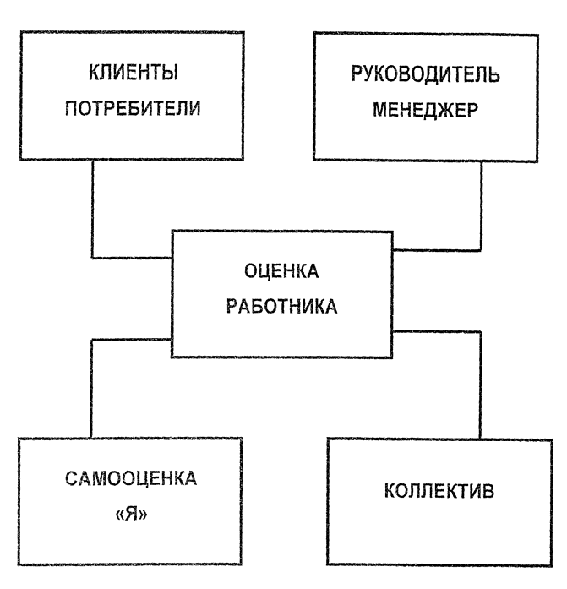

Методы оценки персонала

Рейтинговые шкалы
Ассессмент

Аттестационная комиссия

Оценка по результатам

Ранжирование
Оценочное со- беседование

Самооценка
Методы оценки

Описательные методы
360°
Метод стандартов и нормативов

Функции и этапы процесса аттестации персонала

Административная

Мотивационная

Информационная
К О Р Р Е К Т И
У Аттестация Р
Ф
Н персонала О В
К
Ц К
И А
И
С
Т А Н Д А Р Т О В
Установка критериев, стандартов результативности труда

Разработка методов и форм организации

Информированность персонала о проведении аттестации

Процедура аттестации

Обсуждение итогов аттестации

Принятие решения
o вознаграждении или принятии административных мер

Оценка подчиненного

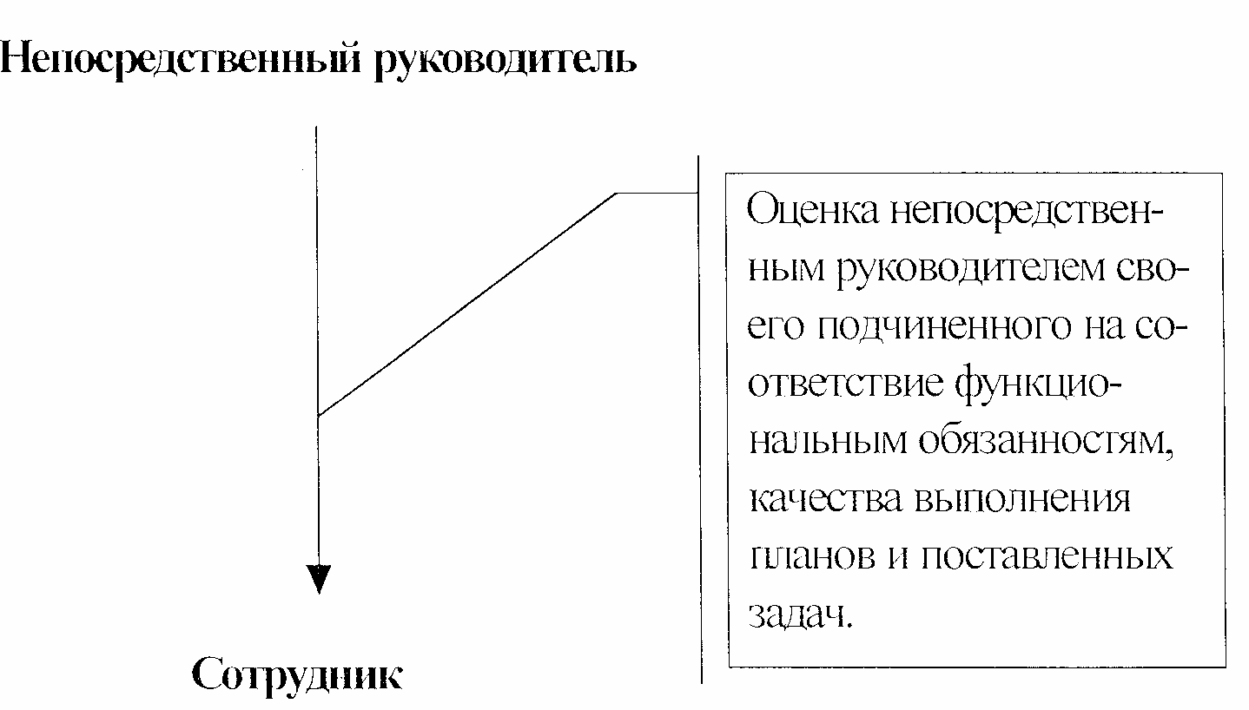

Оценка руководителя по системе «360 градусов»

Непосредственный руководитель
Оценка непосредственным ру- ководителем своего подчинен- ного на соответствие функцио- нальным обязанностям, качества выполнения планов и постав- ленных задач

Руководители смежных подразделений

Оцениваемый руководитель
Оценка коммуникационных качеств руководителя, интегрированность в управленческую команду, полезность и эффективность выполнения функции для смежных подразделений

Оценка менеджерских качеств ру- ководителя:
- постановка и контроль задачи;
- микроклимат в коллективе;
- лидерство и мотивирующая роль
Подчиненные

Оценка руководителя подчиненными

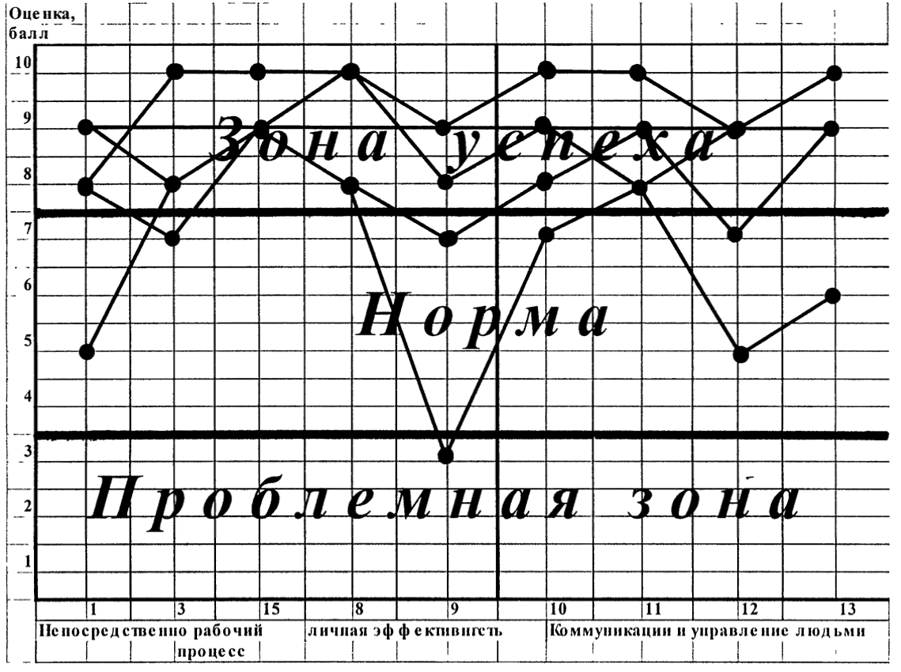
Логинов Алексей – руководитель АЦ

СЛУЖБА

ДОЛЖНОСТЬ

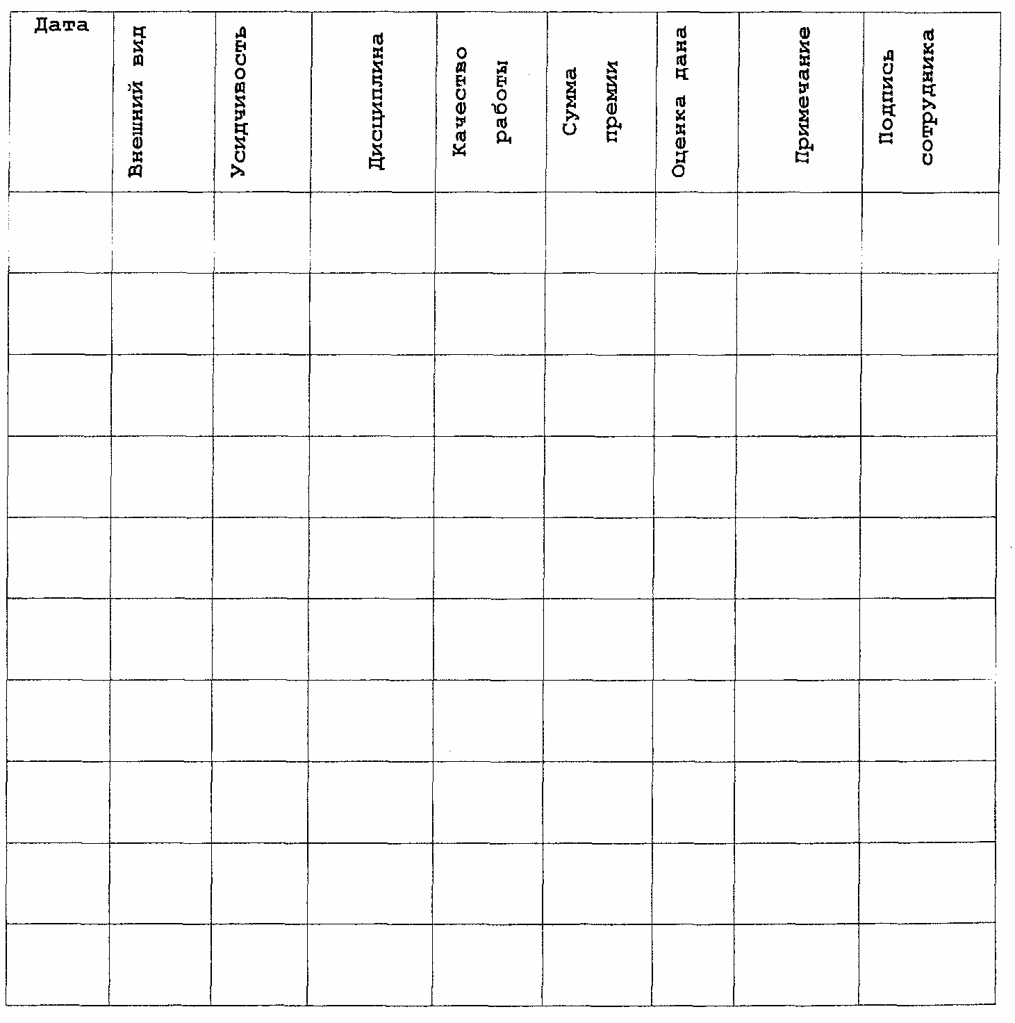

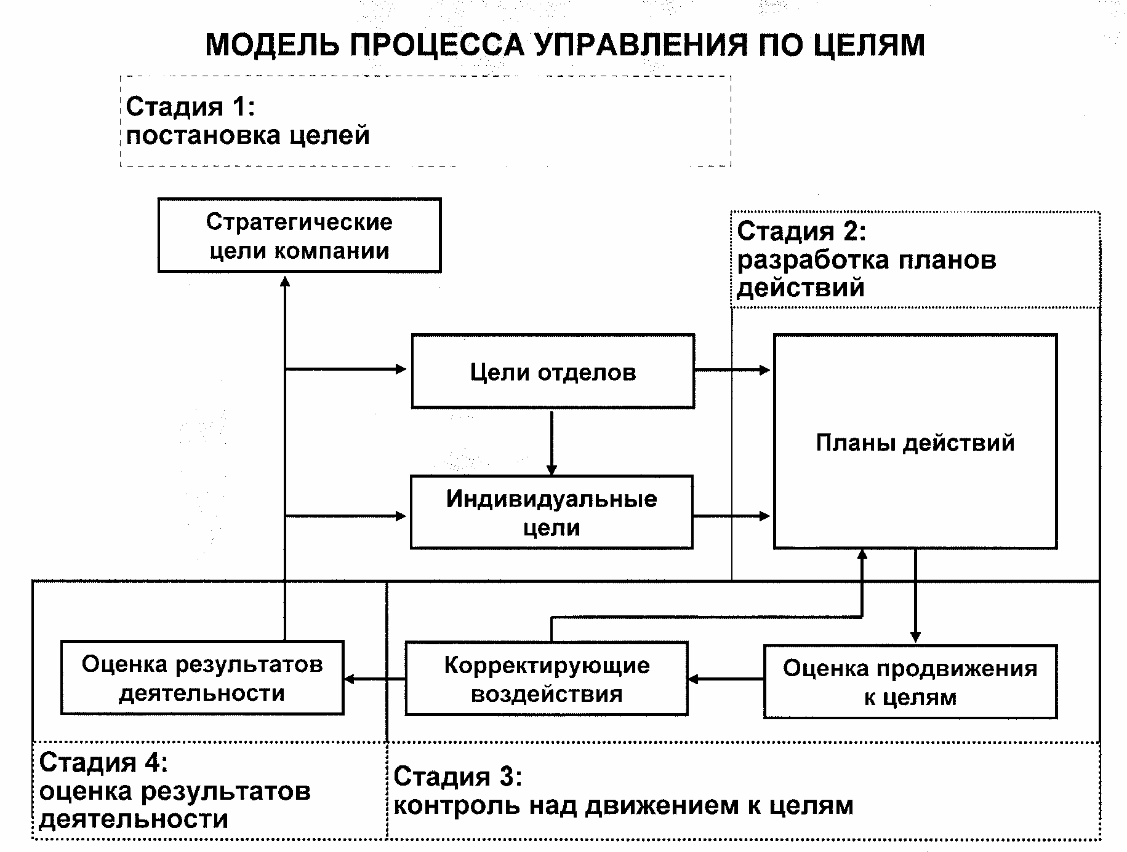

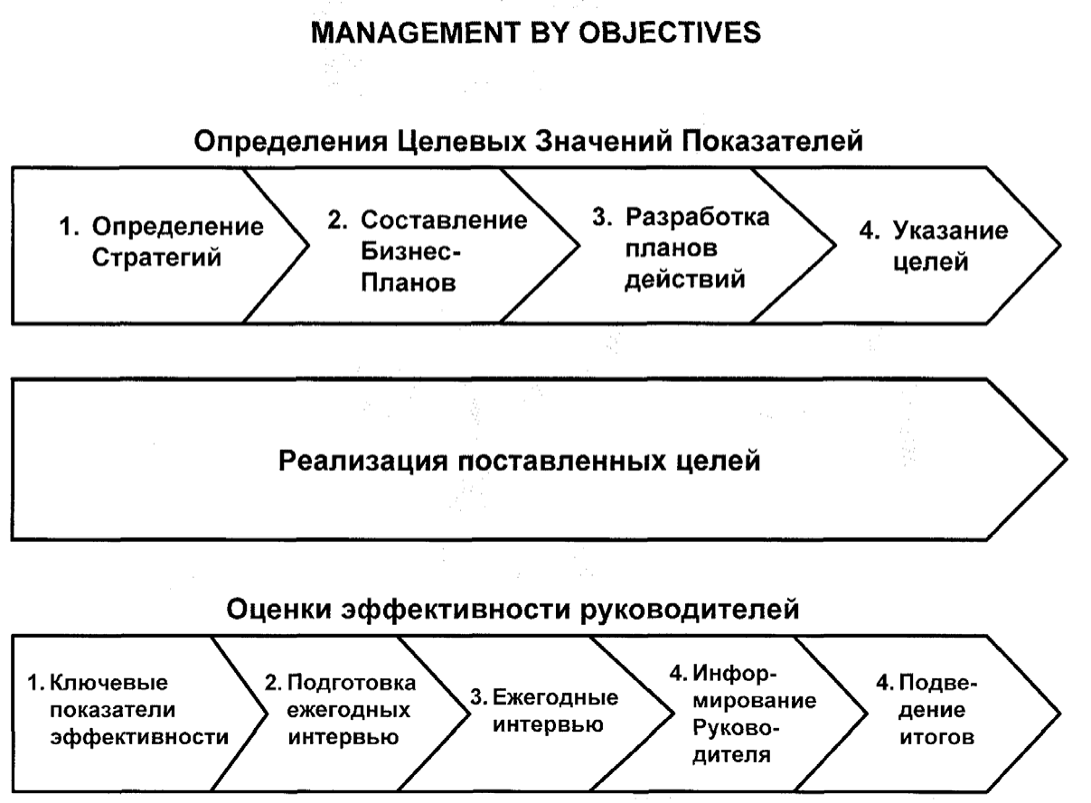

ТЕМА 7. УПРАВЛЕНИЕ ТРУДОВОЙ МОТИВАЦИЕЙ В ОРГАНИЗАЦИИ
Установки
Цели

Истоки активности человека в деятельности

Потребности человека
Интересы человека
ЧЕЛОВЕК

Мотивы
Стимулы
АКТИВНОСТЬ В ДЕЯТЕЛЬНОСТИ
Ценности

ВИДЫ МОТИВАЦИИ

В менеджменте всегда есть выбор метода мотивации
Но менеджеру надо знать, из какого разнообразия надо делать выбор

Мотивирование страхом и опасением

Неустойчивое мотивирование, ориентированное на малообра- зованный и низкоквалифициро- ванный персонал | Мотивирование при высоком уровне осознания ответственно- сти и заинтересованности
Примитивное, неразвитое управление | Мотивирование на основе дове- рия и значительного вознаграж- дения
Мотивирование вознаграждением
и доверием

Управления мотивацией
- достижение эффективности и конкурентоспособности организации
- рост производительности труда
- снижение текучести персонала
- формирование приверженности компании
- развитие персонала
- улучшение управляемости персонала
- повышение качества трудовой жизни

Механизм управления трудовой мотивацией
- диагностика потребностей, мотивов сотрудников

- определение целей и финансовых возможностей компании в области инвестирования системы стимулирования персонала

- разработка корпоративной системы стимулирования

- внедрение новой системы стимулирования в организации

- оценка эффективности (коррекция) системы стимулирования

Принципы мотивационной системы
  - дифференцированность
  - гибкость
  - оперативность
  - ощутимость
  - перспективность
  - эффективность
  - научная обоснованность
  - комплексность
  - открытость
  - справедливость

Виды стимулирования в организации

неденежные
Нематериальное
денежные
Материальное
Стимулирование
- заработная плата

- отчисления от прибыли

- доплаты

- надбавки

- компенсации

- ссуды
Социальные
- мед. обслужи- вание
- страхование
- путевки
- питание
- оплата транс- портных рас- ходов
Функциональные
- улучшение ор- ганизации труда
- улучшение ус- ловий труда
- Социально- психологические (общественное признание, повы- шение престижа)
  - Творческие (по- вышение квалифи- кации, стажировки,
командировки)
- Свободное время (дополнительный отпуск, гибкий гра- фик работы, время
отпуска)

Структура современной заработной платы
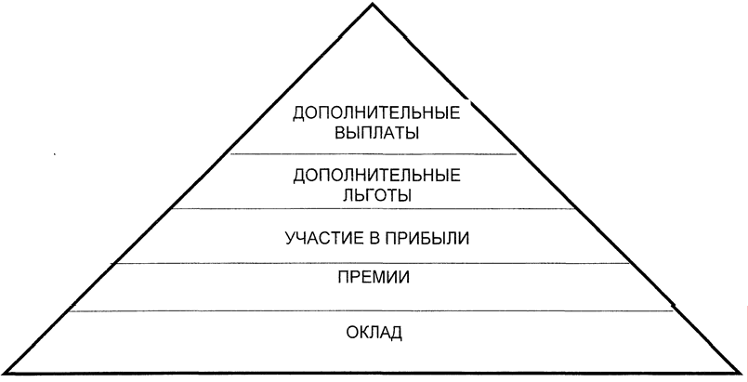
ПРЕМИИ

ВИДЫ ОПЛАТЫ

Система компенсации и жизненные циклы организации

 | базовая оплата | Конкурентная, но консервативная | Умеренная | Выше рыночной | Высокая,  с тенденцией к уменьшению
 | премии | Возможно приобретение акций | Бонусы, связанные с целями;  акции | Бонусы; система премий; акции | Сокращенные бонусы; система премий,  ориентированная  на сокращение издержек
 | льготы | Ключевые, базовые льготы | Широкие, умеренные льготы; ограниченные  «доплаты»  топ-менеджерам | Развитая система льгот, высокие  «доплаты»  топ-менеджерам | Минимальные льготы, замороженные  «доплаты»  топ-менеджерам
 |  | Рождение | Рост | Стабильность | Угасание

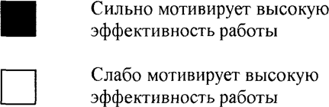
Элементы мотивации сотрудника

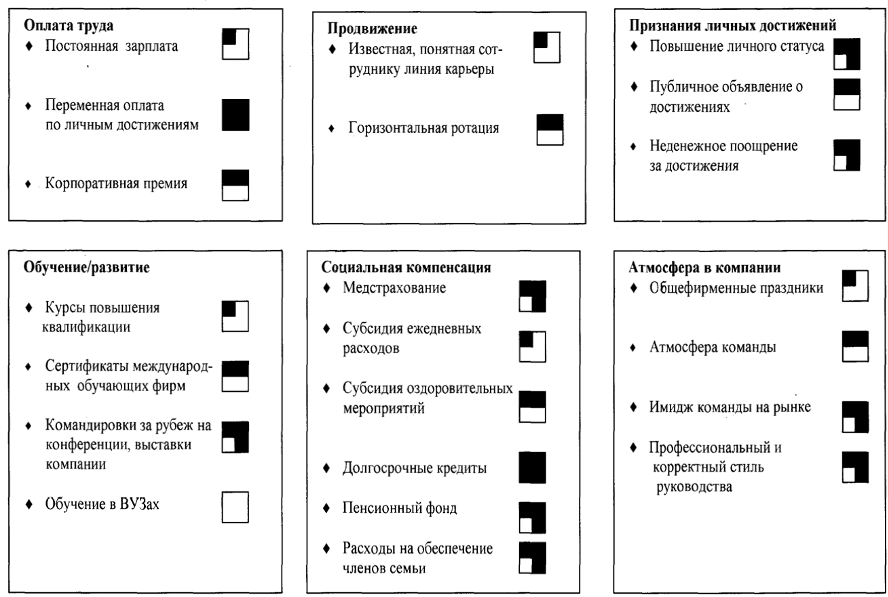

Факторы, влияющие на формирование корпоративной системы стимулирования

Стратегия
организации
Финансовое
положение
Формы участия
в прибыли
Отраслевая
принадлежность
Система
стимулирования организации
Рынок труда
Кадровая
политика
Отношение
собственников

Механизм разработки системы оплаты труда
Анализ и оценка должностей (внутрифирменная шкала уровней)
Фонд оплаты труда
Анализ бизнес-процессов
Анализ зарплаты на рынке труда
Определение индивидуальных надбавок, бонусов, премий, бенефитов
Определение диа- пазона базовых окладов
для каждого уровня
Разработка нормативных документов

Контроль затрат и политика пересмотра зарплаты
Определение среднего размера зарплаты
для каждого уровня

Оценка работы –
аттестация

ТЕМА 8. УПРАВЛЕНИЕ ТРУДОВЫМИ ОТНОШЕНИЯМИ В ОРГАНИЗАЦИИ
Профсоюз
Работодатели
Наемные работники
Трудовой коллектив
СУБЪЕКТЫ ТРУДОВЫХ ОТНОШЕНИЙ

Факторы, влияющие на партнерство в системе трудовых отношений
Партнерство
Миссия, цели
и задачи
Размер организации
Профессионально- квалификационный со- став работников
Стиль руководства
Национальный менталитет
и исторический опыт
Организационная культура
Организационная среда (ситуация)

Дисциплинарная политика
РАВНОПРАВИЕ СТОРОН
СОБЛЮДЕНИЕ НОРМ ЗАКОНОДАТЕЛЬСТВА
УЧАСТИЕ В КОНТРОЛЕ И ОТВЕТСТВЕННОСТИ
ОТКРЫТОСТЬ ИНФОРМАЦИИ
ДОБРОВОЛЬНОСТЬ ПРИНЯТИЯ ОБЯЗАТЕЛЬСТВ
СВОБОДА ВЫБОРА И ОБСУЖДЕНИЕ УСЛОВИЙ
ПРИНЦИПЫ СОЦИАЛЬНОГО ПАРТНЕРСТВА

Поощрение
Наказание
Формализация правил поведения
Согласие
и принятие правил
Контроль (оценка)
Выбор санкций
Воздействие
Анализ, выводы

Убеждение Наказание
Поощрение

Модель формирования
НОРМЫ И ПРАВИЛА ПОВЕДЕНИЯ
формируется
корпоративной культуры фирмы
РЫНОК
КУЛЬТУРА
ФИРМЫ
ОБЩЕСТВО
проявляется через

ПРЕДСТАВЛЕНИЕ О ЦЕННОСТЯХ
из них выводятся

КОНКРЕТНОЕ ПОВЕДЕНИЕ РАБОТНИКОВ ВНУТРИ И ВНЕ ФИРМЫ

Характеристика основных типов организационных культур

 | Органическая | Предпринима- тельская | Бюрократическая | Демократическая
тип совместной деятельности | совместно взаимо- действующий | совместно индивидуальный | совместно последовательный | совместно творческий
ценности | коллективные ценности | индивидуальные ценности | ценности диктуются технологией  и специализацией | ценности профессионального роста
тип личности | «послушный» | «инициативный» | «технологически дисциплиниро- ванный» | «профессионал»
впервые появ- ляющаяся управленческая роль | руководитель | администратор | организатор | управленец
механизм управления | сценирование | планирование | оргпроектирование | программирование

Функции организационной культуры
    - Коммуникационная – взаимодействие работников че- рез общие ценности
    - Регламентирующая – применение норм поведения как регулятора дисциплинарной политики
    - Стимулирующая к развитию, приверженности
    - Преобразующая – продуцирование новых ценностей
    - Воспроизводстводственная – воспроизводство накоп- ленного опыта традиций
    - Маркетинговая – формирование имиджа компании и ее репутации

Элементы организационной культуры
- ценности
- нормы поведения
- ритуалы, традиции
- власть и статус
- организационный климат
- язык общения
- стиль руководства
- материальная среда
- коммуникации
- этика
- внешний вид работников
- награждение и наказание
- контроль
- развитие работников

Сферы
формулирования

ценностей

- забота о работниках и уважение к ним
- забота о клиентах, потребителях
- качество продукции
- конкурентоспособность
- социальная ответственность

Директивы
по руководству

и сотрудничеству

- Мы управляем в сотрудничестве

- Мы согласовываем цели самостоятельно
- Мы перепоручаем ответственность
- Мы принимаем решения совместно
- Мы несем ответственность за своих сотрудников

- Мы проводим контроль с ориентацией на результаты

- Мы обмениваемся информацией
- Мы открыто и честно говорим друг с другом
- Мы оказываем поддержку нашим сотрудникам и их развитию
- Мы решаем конфликтные ситуации совместно

Источники изменений организационной культуры

Серьезный Новая
кризис стратегия

Смена руководства
Источники изменений организационной культуры
Молодость организации

Слабая организационная культура

Общественные изменения

Изменения в организационной культуре

Организационное поведение
Индивидуальное поведение
Отношения
Знания
Время
Трудности

Основные этапы управления организационной культурой
- Осознание необходимости изменения организационной куль- туры.
- Новое видение развития организации.
- Анализ состояния культуры и выявление элементов, которые нуждаются в преобразовании.
- Разработка программы преобразования организационной куль- туры.
- Достижение согласия и привитие новой культуры.
- Управление переменами.
- Контроль процесса внедрения изменений.
- Оценка эффективности программы изменений культуры (при необходимости ее коррекция).

Механизм управления организационной культурой

нет
да
Адаптация (обучение) новых сотрудников
«Селекция» новых сотрудников, вписы- вающихся в культуру организации
Отказ в приеме

Применение орга- низационной куль- туры работниками фирмы
Увольнение работников, отклоняющихся от норм культуры

Аттестация сотрудников

Поощрение сотрудников

Основные положения корпоративной политики управления персоналом
ЦЕЛИ 3М: 3М является организацией работников и акционеров, которые
соединили свои ресурсы для достижения общих целей создания товаров и ус-
луг, для обеспечения занятости и вознаграждения, для получения гарантиро- ванного дохода на вложенный капитал, для создания адекватных социальных и экономических условий жизнедеятельности общества.
ПРИНЦИПЫ 3М: Первый принцип – поддержка предпринимательства и требование свободы на рабочем месте для осуществления новаторских идей – означает, что внутрифирменная политика, практическая деятельность и органи- зационная культура должны иметь необходимую гибкость и обеспечивать до- верие и сотрудничество в фирме.
Второй принцип – приверженность к бескомпромиссной честности, пря- моте. Это предполагает также приверженность к высоким этическим стандар- там в организации и во всех аспектах деятельности 3М.
Третий принцип – сохранение индивидуальности работников в организа- ционной структуре, которая распространяется через диверсификацию бизнеса и действует в разных экономических и политических системах во всем мире. Это обусловливает чувство гордости от принадлежности к 3М.
ЗАДАЧИ 3М:
Прибыль. Менеджмент 3М стремится к тому, чтобы обеспечить оптималь- ный уровень прибыльности продуктовых линий, финансирование будущего роста 3М и адекватную прибыль акционеров на вложенный капитал. Экономическая экспансия не рассматривается как самоцель, – но продиктована рынком и потреб- ностями в отношении новых товаров и услуг. Для этого менеджмент усиленно ра- ботает над сохранением и совершенствованием системы получения прибыли. Он привержен принципам свободной рыночной экономики.
Человеческие ресурсы. Менеджмент 3М верит в необходимость таких ор- ганизационной структуры и климата, в основе которых лежат уважение к дос-
тоинству людей, к ценности индивида, поощрение инициативы и раскрытие
творческого потенциала, предоставление всем равных возможностей для разви-

тия и вознаграждения
по труду. Он создает условия
для стабильной трудовой

деятельности и развития карьеры. Он верит в то, что работники 3М являются наиболее важным ресурсом корпорации.

Продукты/потребители. Перед менеджментом
стоят задачи
создания,

совершенствования, производства и продажи высококачественных и заслужи-

вающих
доверия товаров и услуг, исключительно
полезных
для потребителей.

Миссия 3М состоит в том, чтобы обеспечивать высокое качество жизни и вы-
сокие стандарты как для персонала компании, так и для общества в целом.
Гражданская ответственность. Менеджмент 3М признает большую об- щественную значимость деловых операций корпорации. Поэтому в круг его за-

дач входит
оперативная реакция на общественное
мнение и социальные требо-

вания к условиям труда, к участию фирмы в жизнедеятельности местного сооб- щества, к охране окружающей среды в рамках разных социальных и политиче- ских систем, где 3М проводит свои деловые операции. Руководство корпорации стремится широко информировать общество, работников, инвесторов о своем бизнесе.

ТЕМА 9. ПРОФЕССИОНАЛЬНОЕ РАЗВИТИЕ И ОБУЧЕНИЕ ПЕРСОНАЛА

Виды профессионального обучения
  - без отрыва от производства
  - с отрывом от производства
  - обучение на рабочем месте
  - самообразование
  - делегирование полномочий
  - ротация
  - дистанционное обучение
  - тренинги
  - стажировки, семинары, конференции
  - корпоративное обучение
Для экономической оценки эффективности обучения используются сле- дующие показатели:
- доля сотрудников организации, прошедших профессиональное обуче- ние в течение периода;
- доля часов, затраченных на профессиональное обучение, в общем ба- лансе времени организации;
- среднее число часов профессионального обучения на одного обученного;
- общая величина издержек (включая прямые и косвенные издержки) на профессиональное обучение;
- доля издержек на профессиональное обучение в объеме реализации;
- величина издержек по обучению на одного работника организации;
- издержки на один час профессионального обучения.
Кроме экономических показателей для оценки эффективности образова- тельных программ используются такие методы, как тесты, проводимые до и по- сле обучения и показывающие насколько изменились знания работников; на- блюдения за поведением обучаемых сотрудников на их рабочем месте; опросы клиентов о работе сотрудников, прошедших обучение, а также качество учеб- ных программ оценивается самими обучающимися сотрудниками с помощью анкетирования или в ходе открытого обсуждения.

Традиционная организация | «Обучающаяся» организация
Иерархическая структура | Адаптивная структура
Внешние стимулы обучения: “учить” | Внутренние мотивы обучения: «учиться!»
Ориентация на профессиональную подготовку | Ориентация на концептуальную подготовку
Оптимизация издержек на обучение | Инвестиционный подход к развитию человеческих ресурсов
Лекционное обучение | Активные методы (тренинги),  дистанционное обучение
Функциональное направление | Инновационная направленность
Эпизодичность занятий | Непрерывность обучения

Процесс профессионального обучения

О Б У Ч Е Н И Е
Формирование бюджета обучения
Определение целей обучения
Оценка эффективности обучения
Определение критериев оценки
Выбор методов обу- чения
Адаптация знаний к повседневной работе
Профессиональные навыки и знания
Определение содержания программы

Определение потребностей

69

Модель процесса делегирования полномочий

Задачи
+
Инфор- мация, ресурсы
+
Компе- тенция
+
Моти- вация
Ответст-
+
венность
Работник
Руководитель

Схема делегирования полномочий

Задачи В
Важность
Делегируются, но с ус- тановленным сроком и контролем
Задачи А Выполняет только руководитель

Отказаться от решений
Задачи С Делегируются

Срочность

Факторы, влияющие на эффективность обучения

МОТИВАЦИЯ ОБУЧЕНИЯ
ПРАКТИЧЕСКАЯ ОРИЕНТАЦИЯ
СОЗДАНИЕ СРЕДЫ ДЛЯ ОБУЧЕНИЯ
ЭФФЕКТИВНОСТЬ ОБУЧЕНИЯ
ОТНОШЕНИЕ РУКОВОДСТВА К ОБУЧЕНИЮ
ПОНИМАНИЕ ЦЕЛЕЙ ОБУЧЕНИЯ
СИСТЕМНОСТЬ И НЕПРЕРЫВНОСТЬ ОБУЧЕНИЯ

71

Развитие персонала и, прежде всего, менеджеров –
это важнейший фактор для обеспечения лидерства Компании
РУКОВОДИТЕЛИ КОМПАНИИ
- Управленческие и профессиональные npoграммы ведущих мировых бизнес-школ
(IМD)
- Междунapoдные конференции, семинары, конгрессы
- Leadership тренинги, программы Йельского университета
- Наставничество

КАДРОВЫЙ РЕЗЕРВ
- Программы профессионального и управленческого обучения, тренинги и семи- нары
- Развитие через опыт нa рабочем месте
- Стажировка в должности, в которую рекомендуется назначение

Hi Po
Для общей группы
- общекорпоративная программа обучения
- закрепление наставника
Для групп индивидуального развития
- планирование карьеры
- индивидуальные программы ротации и международные стажировки
- индивидуальные и групповые программы обучения
- участие в крупных проектах
- закрепление наставника

Календарный
план

обучения персонала

на « » квартал 200_ года ОАО « »

Название семинара | Кто обучает | Дата | Название отдела/группы | Состав участников

Заместитель Исполнительного директора по кадрам (подпись) Ф И О

Планирование бюджета на обучение персонала на 200_
ОАО « »
год

Название тренинга/ семинара,  дата проведения | Прямые затраты (провайдер),  $/рубли | Косвенные за- траты (аренда, размещение, питание и т.п.),  $/рубли | Общая стоимость тренинга/ семинара,  $/рубли | Количество участников/ стоимость обучения одного участника | Количество дней/ стоимость одного дня | Из какого бюджета

Заместитель Исполнительного директора по кадрам (подпись) Ф И О
Директор Учебного центра (подпись) Ф И О
Директор по персоналу (подпись) Ф И О

Отчет об использовании
бюджета

на обучение персонала

на « » квартал 200 года

ОАО « »

Название тренинга/ семинара,  дата проведения | Прямые затраты (провайдер),  $/рубли | Косвенные за- траты (аренда, размещение, питание и т.п.),  $/рубли | Общая стоимость тренинга/ семинара,  $/рубли | Количество участников/ стоимость одного участника | Количество дней/ стоимость одного дня | Из какого бюджета | № договора,  № платежного поручения, дата оплаты, сумма платежа

Заместитель Исполнительного директора по кадрам (подпись) Ф И О
Директор Учебного центра (подпись) Ф И О
Директор по персоналу (подпись) Ф И О

Раздел II. ПРАКТИЧЕСКИЙ МАТЕРИАЛ

Примерное положение о службе управления человеческими ресурсами

Общие положения
Служба управления человеческими ресурсами является самостоятельным структурным подразделением предприятия и подчиняется вице-президенту по человеческим ресурсам.

Задачи

Организация
работы по
обеспечению качественного формирования и эф-

фективного использования человеческих ресурсов, участие в создании стабиль- ного коллектива, развитие компетентности и мотивации работников, повыше- ние качества трудовой жизни.

Структура
  - Структура и штаты службы утверждает вице-президент по человече-
ским ресурсам предприятия в соответствии с составом аппарата управления и
нормативами численности специалистов и с учетом объемов работы, особенно- стей производства.
  - В состав службы входят подразделения (сектора, группы) планирова-
ния человеческих ресурсов, найма и деловой оценки, корпоративного развития человеческих ресурсов, трудовых отношений, оплаты труда и стимулирования.

Функции
  - Разработка текущих и стратегических планов управления человече- скими ресурсами в соответствии с бизнес-стратегией предприятия и его кадро- вой политикой.

  - Осуществление систематического анализа качественных стик человеческих ресурсов.
характери-

  - Организация работы по изучению деловых качеств и других индивиду- альных особенностей специалистов с целью подбора кадров в резерв на выдви- жение, осуществление контроля за его обновлением и пополнением.
  - Организация и контроль профессионального обучения, повышения ква- лификации переподготовки работников, планирование карьеры специалистов.
  - Контроль за расстановкой и правильным использованием руководящих работников и специалистов в подразделениях предприятия.
  - Представление руководству предложений по улучшению расстановки
и использованию человеческих ресурсов.
  - Подготовка и систематизация материалов собеседований и реализация решений аттестационной комиссии.

  - Оформление приема, перевода и увольнения работников в вии с трудовым законодательством, положениями, инструкциями и руководителя предприятия, выдача работникам различных справок.
соответст- приказами

  - Организация процесса адаптации новых работников.
  - Анализ и тарификация рабочих мест.
  - Оценка уровня безопасности, комфортности условий труда, организа- ция управления рабочим временем.
  - Разработка системы оплаты и стимулирования труда.
  - Установление компенсаций и льгот.
  - Управление трудовыми отношениями, развитие социального партнерства.
  - Проведение кадрового мониторинга и социального аудита в организации.
  - Учет личного состава предприятия.
  - Хранение и заполнение трудовых книжек, ведение установленной до- кументации по кадрам.
  - Ведение учета стажа работников предприятия.
  - Подготовка материалов для представления рабочих, специалистов и
служащих к поощрениям и награждениям.
  - Подготовка (совместно с комитетом профсоюза) документов, необхо- димых для назначения пенсии работникам предприятия и их семьям, представ- ление их в органы социального обеспечения.
  - Контроль за исполнением руководителями подразделений постанов-

лений, приказов и сурсами.
распоряжений
по вопросам управления человеческими
ре-

  - Изучение движения работников, причин их текучести, разработка ме- роприятий по ее устранению.
  - Принятие мер по трудоустройству увольняемых.
  - Контроль за состоянием трудовой дисциплины в подразделениях
предприятия и соблюдением работниками правил внутреннего распорядка.

Взаимоотношения отдела по управлению человеческими ресурсами с другими подразделениями предприятия

  - Получает:
заявки на рабочих и специалистов; характеристики
на ра-

ботников, представляемых к поощрению и награждению; материалы на нару-
шителей трудовой дисциплины и нарушителей общественного порядка; графи- ки отпусков работников подразделения.
  - Представляет: сведения о нарушителях трудовой и производственной дисциплины; копии приказов, связанных с приемом, перемещением и увольне- нием работников; копии приказов по вопросам трудовой дисциплины, измене- ния правил внутреннего трудового распорядка.
  - С юридическим отделом: представляет приказы на визирование.
  - С комиссиями профкома и цеховыми комитетами профсоюза: получает материалы (поступившие в ходе обсуждения на рабочих собраниях в цехах, от- делах, на производственных участках) для обсуждения фактов антиобществен- ных поступков, прогулов и т.п.; сведения о нарушителях общественного поряд- ка; материалы на увольнение за нарушение трудовой дисциплины, по сокраще- нию штатов, по инвалидности.
  - С отделом организации труда и заработной платы: получает штатное
расписание на руководителей, специалистов, служащих, рабочих повременной
работы и других категорий работающих, а также все изменения штатного рас-

писания; расчеты потребности рабочей силы по подразделениям. Представляет: сведения о списочной численности работников; прогулах, нарушениях общест- венного порядка; данные о текучести рабочих кадров по цехам.
  - С бухгалтерией: получает справки о зарплате для оформления пенсий
по возрасту и инвалидности. Представляет: табель учета рабочего времени; больничные листы для оплаты; сведения о приеме, увольнении, очередных от-
пусках работников предприятия; проекты приказов о приеме, увольнении и пе-
ремещении материально ответственных лиц.
- Права
  - Требовать от подразделений предприятия представления материалов
(сведений, планов, отчетов и т.п.), необходимых для осуществления работы,
входящей в компетенцию отдела.
  - Осуществлять связь с другими организациями по вопросам формиро- вания человеческих ресурсов организации.
  - Принимать работников по вопросам найма, увольнения, перевода, пра- вильности использования специалистов и др.
  - Указания отдела в пределах функций, предусмотренных настоящим Положением, являются обязательными к руководству и исполнению подразде- лениями предприятия.

Ответственность
  - Всю полноту ответственности за качество и своевременность выпол- нения возложенных настоящим Положением на отдел задач и функций несет начальник отдела.
  - Степень ответственности других работников устанавливается должно- стными инструкциями.

Квалификационные характеристики менеджера по человеческим ресурсам
Должностные обязанности. Организует управление формированием, ис- пользованием и развитием человеческих ресурсов в соответствии со стратегиче- скими целями организации и конкретными направлениями ее кадровой полити- ки. Комплектует организацию работниками необходимых профессий, специаль- ностей и квалификаций. Определяет потребность в человеческих ресурсах, изу-
чает рынок труда с целью обеспечения своего предприятия необходимыми
компетентными кадрами. Осуществляет подбор сотрудников, проводит собесе- дования с нанимающимися на работу для формирования качественных человече- ских ресурсов. Организует развитие человеческих ресурсов, координирует рабо- ту по повышению квалификации и развитию деловой карьеры сотрудников. До- водит информацию по кадровым вопросам и важнейшим кадровым решениям до всех работников. Организует разработку комплекса мер по повышению трудовой мотивации работников на основе реализации гибкой системы материального стимулирования, повышения качества трудовой жизни, создания благоприятного социально-психологического климата. Проводит оценку результатов трудовой деятельности работников, аттестации, конкурсы на замещение вакантных долж- ностей. Совместно с руководителями структурных подразделений принимает решения по вопросам найма, перевода, продвижения по службе, понижения в должности, наложения административных взысканий и увольнения работников. Разрабатывает систему оценки деловых и личностных качеств, мотивации долж- ностного роста работников. Консультирует руководителей разных уровней по вопросам организации управления персоналом.
Принимает участие в планировании социального развития коллектива, разрешении трудовых споров и конфликтов. Составляет и оформляет трудовые
договоры и контракты, ведет личные дела работников и другую кадровую до-
кументацию. Обеспечивает постоянное совершенствование процессов управле- ния человеческими ресурсами на основе внедрения передовых персонал- техноло-гий, применения современных информационных систем
Должен знать: законодательные и нормативные правовые акты, регламен- тирующие деятельность организации по управлению человеческими ресурсами, законодательство о труде, основы рыночной экономики и предпринимательст- ва; конъюнктуру рынка рабочей силы и образовательных услуг; порядок цено- образования и налогообложения, основы маркетинга; современные концепции управления персоналом, формы и методы обучения и повышения квалифика- ции кадров; порядок разработки трудовых договоров (контрактов); методику
менеджмента, основы технологии производства и перспективы развития пред-
приятия, структуру управления; основы общей и социальной психологии, со- циологии и психологии труда, производственной педагогики; этику делового общения, передовой отечественный и зарубежный опыт в области управления человеческими ресурсами, основы организации делопроизводства; методы об- работки информации с применением современных технических средств, ком- муникаций и вычислительной техники; правила и нормы охраны труда.
Требования к квалификации. Высшее профессиональное образование (по специальности менеджмент) или высшее профессиональное образование с дополнительной подготовкой в области менеджмента, стаж работы по специ- альности не менее 2 лет.

Примерный перечень нормативно-методических документов по системе управления персоналом фирмы

- Положение об организационной структуре фирмы
- Положения о подразделениях фирмы
- Правила внутреннего распорядка
- Положение о кадровой политике в организации
- Стратегия HR (кадровая стратегия)
- Штатное расписание
- Должностные инструкции работников
- Анализ качественного состава персонала фирмы (профессионально-
квалификационные и социально-демографические структуры)
- Анализ текучести персонала
- Положение о премировании (положение о дополнительных льготах и компенсациях, положение о нематериальной мотивации)
- Личные карточки по учету кадров (личные дела работников)
- Заявки подразделений по набору персонала
- Анкеты-заявления для кандидатов на вакантные должности фирмы
- Трудовые (индивидуальные) договора
- Коллективный договор
- Программы адаптации новых работников (прохождения испытательного срока)
- Устав корпоративной культуры
- Социальные программы
- Положение об аттестации персонала
- План обучения персонала
- Список кадрового резерва
- Программы работы с кадровым резервом
- Бюджет HR-службы
- Табельный учет
- Воинский учет

Все документы вводятся в действие приказами

Пример «профиля успеха» должности
Директор Департамента по управлению персоналом

А. Специальные знания и функциональные компетенции | Базовый уровень | Сильный уровень | Лидерский уровень
Знание функциональных особенностей бизнеса компании  (подразделений) и ее окружения |  |  | х
Навыки в области стратегического планирования |  |  | х
Навыки в области внедрения процесса управления по целям |  |  | х
Знание основных технологий в области подбора, отбора и найма высшего управленческого персонала |  |  | х
Навыки формирования кадрового резерва на управленче- ские позиции |  | х
Навыки в области разработки оптимальной системы мо- тивации персонала |  |  | х
Навыки разработки и осуществления организационных изменений в компании |  |  | х
Знание законодательных и нормативных правовых актов, регламентирующих деятельность предприятия по управ- лению персоналом |  | х
Способность вести несколько проектов одновременно |  |  | х
Управление конфликтами |  |  | х
Б. Личностные качества и компетенции |  | х
Системное мышление, системный подход к решению проблем |  |  | х
Принятие решений, отнесенных к его компетенции |  | х
Аналитические способности |  |  | х
Гибкость, способность быстро и адекватно реагировать |  | х
Способность к обучению
В. Управленческие и социальные компетенции |  |  | х
Организаторские способности |  |  | х
Делегирование полномочий |  |  | х
Умение управлять проектами |  | х
Умение управлять временем |  | х
Навыки проведения презентаций и переговоров |  |  | х
Умение слушать других, принимать обратную связь |  |  | х
Влияние, умение убеждать, отстаивать мнение
Г. Стратегические и культурные компетенции
Умение работать в команде |  |  | х
Клиентоориентированность |  |  | х
Ориентация на результат, на достижения |  |  | х
Креативность (инновационные способности) |  |  | х
Способность ретранслировать знания и навыки |  | х

К Политике по организационной структуре
управления Компании

(наименование организации)
УТВЕРЖДАЮ
Исполнительный директор
(наименование предприятия)
(подпись, Ф И О)
« » 200 г.

ПОЛОЖЕНИЕ
o структурном подразделении
(наименование подразделения и организации)
Внутренний код функционального направления 01 02 03 04 05 06 07 08 09 10 11 12 13
(выбрать нужное для данного структурного подразделения)
I. Цель создания подразделения

Кратко формулируется основная функция структурного подразделения, с целью кото- рой и создается данное подразделение
II. Общие положения
В данном разделе указывают:
- наименование должности руководителя подразделения;

- степень самостоятельности подразделения и
его местоположение в организационной

структуре предприятия, кому непосредственно подчиняется;
- порядок назначения и освобождения руководителя подразделения от должности;
- квалификационные требования, предъявляемые руководителю в соответствии с зани- маемой должностью;
- перечень нормативных документов государства и предприятия, которыми следует руко- водствоваться при исполнении должностных функций управления данным подразделе- нием.
III. Задачи
В данном разделе подробно перечисляются конкретные задачи, возлагаемые на дан-
ное структурное подразделение, необходимые предприятию для осуществления производст- венно-хозяйственной деятельности.
IV. Структура
Приводится схема организационной структуры управления подразделения в графиче-
ском изображении (см. Приложение №3 к Политике по организационной структуре управле- ния Компании), отображаются внутренние связи, выделяются структурные единицы бюро, группы, указывается количество и наименование должностей исполнителей, их взаимосвязи и подчинение. Небольшие схемы могут быть расположены в тексте или в приложении к на- стоящему Положению.

V. Функции
Раздел функции тесно переплетается с разделом «Обязанности и характер работ» долж-
ностной инструкции руководителя подразделения. Здесь перечисляются основные действия или виды работ, которые должно выполнять подразделение для решения поставленных перед ним задач и вытекающих из них функций. Наряду с общими функциями, необходимо подроб- но определить специальные функции, обусловленные деятельностью предприятия.
VI. Взаимосвязь с другими подразделениями
Приводится перечень «исходящей и входящей» документации, наименования продук-
ции или другие параметры измерения объема деятельности подразделения с указанием сро- ков представления документов и периодов отчета. Отражаются основные связи подразделе- ния при выполнении отдельных функций с другими подразделениями для координации и согласования их деятельности в едином процессе управления.
VII. Права
Указываются права руководителя подразделения по реализации своих полномочий в
части управления персоналом подразделения и выполнения установленных функций.
VIII. Ответственность
В разделе устанавливается степень ответственности руководителя за невыполнение по-
ставленных задач, организацию труда, соблюдение финансовой дисциплины, санитарное со- стояние подразделения, соблюдения правил охраны труда и техники безопасности, органи- зацию первичного учета, сохранность имущества и прочие вопросы производственной дея- тельности структурного подразделения.

Заместитель исполнительного директора по персоналу

Начальник юридического отдела

С Положением о структурном подразделении ознакомлен: Начальник структурного подразделения

«УТВЕРЖДАЮ»

МОСКВА « »

Должностная инструкция
Код профессии и внутренний код функционального направления:
Должность (наименование профессии):
Отдел/цех:
1. Общая цель должности:
2. Общие положения:
Подчиненность:
Непосредственная –
Косвенная (указания этих работников Вы выполняете только в том случае, если они не про- тиворечат указаниям Вашего непосредственного руководителя)
В подчинении:
Непосредственном –
Косвенном –
Прочая субординация:
Замещение:
Исполнителя этой должности замещает (наименование должности) –
Исполнитель этой должности замещает (наименование должности) –
Прием и освобождение от должности:
3. Работа на данной должности требует от работника:
Образование Специальность Специальное обучение Навыки
Опыт работы
4. Обязанности и характер работ:
1.
2.
3.
4.
5.
6.

Должен знать:
1.
2.
3.
4.
5.

Техника безопасности для данной должности предусматривает:

Формы отчетности (вы ведете следующие формы отчетности):

Взаимодействие:
Коммуникации внутренние (для достижения общих целей и эффективного исполнения обя- занностей. Вы сотрудничаете с другими работниками подразделения или другими отделами и обмениваетесь следующей информацией (содержание, форма, сроки)):
Получаете –

Передаете –

Внешние коммуникации (для выполнения своих обязанностей Вы обмениваетесь информа- цией с другими организациями):

Получаете –

Передаете –

5. Права (для выполнения Ваших обязанностей Вам предоставлены следующие права)

В отношении непосредственного руководителя –

В отношении подчиненных –

Выполняя обязанности, Вы руководствуетесь –

Вы имеете право самостоятельно решать вопросы –

Вы имеете право общаться с представителями прессы, других организаций как сотруд- ник предприятия (оставить необходимое):
- только по разрешению непосредственного руководителя;
- в рамках выполняемых функции по должности;
- по всем вопросам, относящимся к Вашей сфере деятельности на предприятии
- Ответственность:
Финансовая –

Административная:
  - функциональная –
  - организационно-управленческая
7. Структурная схема подразделения:
(или ссылка на ее местонахождение)

8. Согласно положению об оплате труда, данная должность имеет:
Тариф
Тарифный коэффициент

СОГЛАСОВАНО:
Руководитель структурного подразделения (подпись, ФИО, дата)

Начальник юридического отдела (подпись, ФИО, дата)

Директор по персоналу (подпись, ФИО, дата)

С должностной инструкцией ознакомлен (подпись, ФИО, дата)

Положение об аттестации в ЗАО «Инвакорп Фарма»
- Настоящее положение регламентирует порядок проведения аттестации персонала в струк- турных подразделениях ЗАО «Инвакорп Фарма» и его филиалах.
- Цели аттестации
  - Регулярная аттестация персонала в ЗАО «Инвакорп Фарма» проводится с целью:
    - Информирования сотрудников о требованиях, предъявляемых компанией к занимаемым ими должностям;
    - Определения потребности в обучении и развитии персонала;
    - Обеспечения соответствия квалификации сотрудников занимаемым ими должностям;
    - Приведения в соответствие уровня оплаты сотрудников уровню их квалификации.
  - По итогам аттестации:
    - Сотрудникам дается развернутая и обоснованная информация о требованиях, предъявляемых компанией к занимаемой ими должности, и соответствии со- трудников этим требованиям;
    - Составляются индивидуальные и групповые планы обучения и развития, ре- комендации по саморазвитию;
    - Принимаются решения о целесообразности вертикальных или горизонталь- ных кадровых перемещений сотрудника, или включения его в кадровый ре- зерв для обучения и дальнейшего продвижения на более высокие должности;
    - Принимаются решения о корректировании оклада сотрудников в рамках ус- тановленного диапазона (вилки) для данной должности.
- Категории персонала, подлежащие аттестации
  - Список должностей, подлежащих плановой аттестации утверждается приказом гене- рального директора не менее чем за 1 месяц до проведения аттестации (Приложение 5).
  - Аттестации подлежат сотрудники компании, проработавшие в оцениваемой должно- сти не менее 2 месяцев на момент аттестации.
- Периодичность аттестации
  - Плановая аттестация проводится 2 раза в год по приказу генерального директора.
  - Для сотрудников, получивших в ходе аттестации общую оценку «неудовлетвори- тельно», назначается повторная аттестация в течение 3 месяцев после утверждения результатов основной аттестации.
  - По приказу генерального директора может быть назначена внеплановая аттестация для всего персонала, отдельной категории сотрудников или отдельного сотрудника.
- Основные критерии аттестации – компетенции
  - Компетенция – это готовность и способность сотрудника регулярно демонстриро- вать определенную составляющую производственного поведения, ожидаемого ком- панией.
  - В ходе аттестации оценка сотрудников производится на основании списка компе- тенции 1-го уровня («Ключевые компетенции» – Приложение 7) и 2-го уровня («Профессиональные компетенции руководителей» – Приложение 8; «Профессио- нальные компетенции менеджеров по продаже» – Приложение 9). Каждой компе- тенции присваивается соответствующий вес в интегрированной оценке сотрудника.
  - Компетенция «Профессионализм» может иметь особое содержание для разных
должностей. В этом случае она раскрывается через дополнительный список компе- тенции 2-го уровня. Для руководящих должностей в качестве этого списка высту- пают управленческие навыки (Приложение 8), для менеджеров по продажам – на- выки продаж (Приложение 9).
  - Списки компетенции для каждой должности утверждаются приказом генерального директора при инициации процедуры аттестации (Приложение 5).

- Шкалы оценки
  - Оценка по каждой компетенции проводится в соответствии с 5-балльной шкалой оценки: от «+2» до «–2» .
  - В соответствии со шкалой производится оценка каждой компетенции у сотрудника в числовом значении: «+2» – «выдающиеся», «+1» – «выше ожидаемого», «0» – «на ожидаемом уровне», «–1» – «ниже ожидаемого», «–2» – «неудовлетворительно».
  - Каждому значению шкалы соотнесено описание поведенческих проявлений по дан- ной компетенции.
  - Список компетенции, применяемых при аттестации в компании, с описанием воз- можных поведенческих проявлений в соответствии со шкалой оценки закреплен в Приложениях 7, 8, 9. Данный список не является окончательным и может быть из- менен и дополнен. Любые изменения и дополнения данного списка утверждаются приказом генерального директора.
- Кто проводит оценку сотрудников
  - Для каждой должности определяется список сотрудников, проводящих оценку дан- ной должности (экспертов).
  - Список лиц, проводящих оценку должности, всегда включает в себя непосредствен- ного руководителя и самого аттестуемого (самооценка).
  - Этот список также может включать в себя:
    - Сотрудника Департамента по работе с персоналом;
    - Функционального руководителя;
    - Руководителей подразделений, непосредственно взаимодействующих с атте- стуемым по должности;
    - Непосредственных подчиненных;
  - Список лиц (экспертов), проводящих оценку конкретных должностей, утверждается приказом генерального директора не менее чем за 1 месяц до плановой аттестации (Приложение 5).
- Аттестационные листы и бланки оценки
  - Результаты оценки заносятся в аттестационные листы и бланки оценки (Приложение 6).
  - Аттестационный лист должен включать:
    - Фамилию, имя, отчество аттестуемого сотрудника;
    - Название должности;
    - Название подразделения;
    - Список компетенции, по которым проводится оценка;
    - Вес каждой компетенции в общей оценке;
    - Список лиц, проводящих оценку компетенции для данной должности;
    - Общие оценки всех аттестующих и интегрированную оценку;
    - Комментарии и рекомендации непосредственного руководителя;
    - Визу непосредственного руководителя;
    - Визу аттестуемого.
- Общие принципы процедуры аттестации
  - Для эффективной оценки используются следующие методы:
    - Самооценка. Самооценка проводится по той же форме, что и основная атте- стация путем заполнения «Бланка самооценки» (Приложение 6). Самооценка демонстрирует понимание или непонимание сотрудником степени соответст- вия своих компетенции требованиям компании.
    - Абсолютный метод. Оценивается текущая степень выраженности необходи- мых компетенции с точки зрения ожиданий компании и потенциал развития сотрудника. Реализуется через оценку компетенции аттестующими с исполь- зованием шкалы оценки путем заполнения бланков оценки и аттестационных листов (Приложение 6).

    - Результатоориентированный метод. Оценивается результативность работы
сотрудника за период. Реализуется через оценку результатов сотрудника по УПЦ (МВО) за период через ключевую компетенцию «Результативность» (Приложение 7). Для подразделений, в которых не внедрено УПЦ (МВО), оценка по компетенции «Результативность» производится непосредственным руководителем «от ожидаемого».
    - Сравнительный метод. Сотрудники оцениваются по тем же параметрам, но между собой. Реализуется через задание в приказе (Приложение 5) квот (в %) на коли- чество оценок «выдающиеся» и «выше ожидаемого» в ходе аттестации.
  - Аттестация проводится «сверху вниз»: сначала аттестуется руководящий персонал, потом — специалисты и рядовые сотрудники. Процедурно это реализуется через определение в приказе (Приложение 5) последовательности дат проведения атте- стации для различных категорий персонала.
  - Оценки по отдельным компетенциям являются лишь отправной точкой для выве- дения интегральной оценки аттестуемого аттестационной комиссией.
  - Задачей руководителя подразделения, ответственного за аттестацию, является дос- тижение консенсуса в отношении итоговой оценки аттестуемых между аттестую- щими (экспертами).
  - Результатами аттестации для каждого аттестуемого являются:
    - Итоговая интегральная оценка, отражающая степень соответствия сотрудни- ка требованиям компании к занимаемой им должности;
    - Развернутое информирование сотрудника непосредственным руководителем в постаттестационной беседе о требованиях и стандартах компании к данной должности;
    - Рекомендации по развитию и план обучения;
    - Организационные выводы в виде решений о зачислении в кадровый резерв, кадровых перемещениях или коррекции окладов в сторону увеличения или снижения в соответствии с уровнем квалификации.
- Процедура аттестации (Приложение 1)
  - Аттестация в компании инициируется приказом генерального директора. В приказе по компании о проведении аттестации (Приложение 5) определяются:
    - Категории аттестуемых;
    - Сроки проведения аттестации;
    - Списки компетенции по аттестуемым должностям;
    - Перечень лиц (экспертов), проводящих аттестацию по должностям;
    - Состав Аттестационного Комитета;
    - Квоты на количество оценок «+2» и «+1».
  - Ведение, сопровождение и общее администрирование процедуры аттестации осу- ществляет Департамент по работе с персоналом.
  - Ответственными за проведение аттестации в подразделениях являются руководите- ли этих подразделений.
  - Сотрудники, подлежащие аттестации, должны быть ознакомлены с Положением об аттестации и списками компетенции не менее, чем за 1 месяц до проведения атте- стации.
  - Самооценка производится путем самостоятельного заполнения «Бланка самооцен- ки» (Приложение 6) сотрудником.
  - Самооценка проводится до оценки сотрудника аттестующими (руководителем под- разделения и экспертами) и сообщения ему результатов.
  - Руководитель подразделения, ответственный за аттестацию, заполняет «Бланк предварительной оценки» (Приложение 6) и после заполнения направляет его вме- сте с заполненным «Бланком самооценки» на первичное согласование оценок каж- дому аттестующему (эксперту).

  - В ходе согласования оценок, аттестующие (эксперты) делают все возможное для того, чтобы прийти к консенсусу в отношении итоговых интегральных оценок. От- ветственность за администрирование процесса согласования оценок несет руково- дитель подразделения, ответственный за аттестацию. Первичное согласование оце- нок происходит заочно (по почте, E-mail или телефону). В случае принятия согла- сованного решения оценки по компетенциям и итоговая интегральная оценка зано- сятся в Аттестационный лист.
  - Выставление любым аттестующим (руководителем подразделения и экспертом) крайних оценок («+2» и «–2») подразумевает наличие обязательных письменных комментариев и примеров, обосновывающих данные оценки.
  - В сложных случаях, когда не удается прийти к консенсусу в отношении оценок дистанционно, согласование оценок производится в ходе специально организо- ванных личных встреч руководителей подразделений, ответственных за аттеста- цию, с другими аттестующими (экспертами).
  - Окончательной возможностью определить оценку в сложных случаях является обращение к «Третейской комиссии», состоящей из членов Аттестационного Ко- митета. В этом случае решение по окончательным оценкам принимает Аттестаци- онный Комитет на основании мнений всех аттестующих (руководителей подраз- делений и экспертов).
  - Итогом всех обсуждений и согласовании оценок являются заполненные «Аттеста-

ционные листы» (Приложение 6) на стующих (экспертов).
каждого аттестуемого с визами всех атте-

  - Итоговая интегральная оценка является решением всех аттестующих (экспертов),
принятым методом консенсуса, а не результатом простого округления средне-
арифметической оценки по компетенциям. Решение по значению интегральной оценки принимается руководителем подразделения, ответственным за аттестацию, по согласованию с другими аттестующими (экспертами).
  - Итоговая интегральная оценка должна быть дискретной (значение не должно быть дробным) в рамках 5-балльной шкалы от «–2» до «+2» и выражаться в виде:
«Выдающиеся» – «+2»
«Выше ожидаемого» – «+1»
«На ожидаемом уровне» – «0»
«Ниже ожидаемого» – «–1»
«Неудовлетворительно» – «–2».
  - Аттестационные листы утверждаются на общей сессии Аттестационного Комите- та с участием всех руководителей подразделений, ответственных за аттестацию.
  - После сессии Аттестационного Комитета непосредственный руководитель атте- стуемого заносит в аттестационные листы рекомендации сотрудникам по итогам аттестации.
  - После утверждения аттестационных листов на финальной аттестационной сессии непосредственные руководители аттестуемых сотрудников в обязательном поряд- ке проводят с ними беседу по итогам аттестации.
  - В ходе постаттестационной беседы непосредственный руководитель:
    - Сообщает аттестуемому итоговую интегральную оценку сотрудника и оценки по отдельным компетенциям;
    - Комментирует, обосновывает и иллюстрирует фактами и примерами вы- ставленные оценки и рекомендации;
    - Согласовывает с сотрудником план развития до следующей аттестации с целью повышения компетенции.
  - По окончании постаттестационной беседы аттестуемый сотрудник получает на
руки экземпляр аттестационного листа и ставит свою визу на аттестационном листе руководителя.

  - После завершения постаттестационной беседы руководитель подразделения, от- ветственный за аттестацию, передает в Департамент по работе с персоналом:
    - Один экземпляр аттестационного листа на каждого сотрудника;
    - Предложения по организации централизованного обучения;
    - Предложения по перемещению сотрудника;
    - Предложения по корректированию окладов сотрудников в рамках долж- ностной вилки.
- Итоги аттестации
  - В течение 15 дней после окончания аттестации в рамках всей компании организу- ется заседание Аттестационного комитета, на котором обсуждаются и утвержда- ются организационные решения по итогам аттестации, которые закрепляются в соответствующих приказах по компании.
  - Организационные решения по итогам аттестации принимаются на основании ито- говых интегрированных оценок аттестуемых.
  - Типовые аттестационные решения в зависимости от общей оценки, полученной в ходе аттестации, закреплены в Приложении 11. Эти решения могут включать в себя:
    - Составление и утверждение индивидуальных и групповых планов обучения и развития;
    - Приказы о вертикальных или горизонтальных кадровых перемещениях со- трудников, или включения их в кадровый резерв для обучения и дальнейше- го продвижения на более высокие должности;
    - Приказы о корректировании оклада сотрудников в рамках установленного диапазона (вилки) для данной должности.
- Приложения
  - Приложение 1 «Процедура аттестации».
  - Приложение 2 «Типовой план-график аттестации».
  - Приложение 3 «Распределение ответственности по проведению аттестации».
  - Приложение 4 «Приказ о введении в действие Положения об аттестации».
  - Приложение 5 «Типовой приказ о проведении очередной аттестации».
  - Приложение 6 «Аттестационные бланки».
  - Приложение 7 «Список ключевых компетенций, используемых при аттестации в компании «Инвакорп Фарма», с описанием поведенческих проявлений».
  - Приложение 8 «Список профессиональных компетенций руководителей, исполь- зуемых при аттестации в компании «Инвакорп Фарма» с описанием поведенче- ских проявлений».
  - Приложение 9 «Список профессиональных компетенций менеджеров по продаже, используемых при аттестации в компании «Инвакорп Фарма», с описанием пове- денческих проявлений».
  - Приложение 10 «Типовые веса ключевых компетенций».
  - Приложение 11 «Типовые веса компетенции “Профессионализм”» руководителей.
  - Приложение 12 «Типовые аттестационные решения».
Я не привожу в своей работе образцы документов, на которые есть ссылки в настоящем По- ложении об аттестации, поскольку эта информация является ноу-хау компании ЗАО «Инва- корп Фарма».

Оценка идеального сотрудника
Оценка «идеального» сотрудника должность

Дайте оценку работе «идеального» сотрудника (в нужной графе поставьте |  |  | √ | ).
Навыки и качества работника | Оценка, баллы
Навыки и качества работника | Плохо |  |  |  |  | Хорошо |  |  |  | Отлично
Навыки и качества работника | 1 | 2 |  |  | 3 | 4 | 5 | б | 7 | 8 | 9 | 10
Непосредственно рабочий процесс
1. Уровень профессионализма для данной позиции (умение применять свои знания и навыки).
2. Своевременность и качество выполнения поставленных задач / заплани- рованных показателей.
3. Организация процесса труда и способность к планированию своих действий, умение устанавливать приоритеты.
4. Бережное отношение к использованию ресурсов и средств компании для достижения результата.
Личностная эффективность
5. Способность принимать обоснованные решения, конструктивность действий.
6. Инициативность, способность принимать на себя новую ответствен- ность в соответствии с поставленными задачами.
7. Стремление к повышению профессионального уровня.
8. Степень ответственности, надежности.
9. Способность четко выражать свои мысли (как письменно, так и устно).
Коммуникации и управление людьми
10. Умение работать в команде.
11. Взаимодействие и обмен информацией с другими подразделениями в процессе выполнения должностных обязанностей.
12. Умение разрешать конфликтные ситуации.
13. *Влияние в команде / лидерство.
14. *Умение эффективно управлять людьми, доводить до подчиненных цели и задачи подразделения.
15. *Умение осуществлять делегирование и контроль
Общая оценка
* Навык включается в оценку сотрудников, имеющих подчиненных.
Внимaнue: заполняется Службой персонала:

«Идеальная» должность
Подразделение
Руководитель

Когда Вы заполните данную страницу, передайте ее сотруднику Службы nepcoнала до даты « » 200 г.

Оценка руководителя подчиненными

Внимание! Заполняется анонимно.

Дайте оценку работе Вашего руководителя за отчетный период (в нужной графе поставьте |  |  |  |  |  | √ | ).
Навыки и качества работника | Оценка
Навыки и качества работника | Плохо |  |  | Хорошо |  |  |  |  | Отлично
Навыки и качества работника | 1 | 2 | 3 | 4 | 5 | 6 |  | 7 | 8 | 9 | 10
Непосредственно рабочий процесс
1. Умение ставить перед подчиненными задачи.
3. Организация планирования деятельности подчинен- ных в рамках поставленной задачи.
15. Умение осуществлять делегирование и контроль.
Личностная эффективность
8. Степень надежности (честность, порядочность).
9. Способность четко выражать свои мысли (как пись- менно, так и устно).
Коммуникации и управление людьми
10. Умение paботать в команде.
11 Взаимодействие и обмен информацией с другими подразделениями в процессе выполнения должностных обязанностей.
12. Умение разрешать конфликтные ситуации.
13. Влияние в команде / лидерство.
Общая оценка

Комментарии работника
Внимaнue: заполняется Службой персонала:
Руководитель, которого оценивают Подразделение
Когда Вы заполните данную страницу, передайте ее сотруднику Службы nepcонала до даты « » 200 г.

93

Внимание! Заполняется анонимно.

Оценка руководителя коллегами

Дайте оценку работе Вашего коллеги за отчетный период.
Навыки и качества работника | Оценка
Навыки и качества работника | Плохо |  |  | Хорошо |  |  |  | Отлично
Навыки и качества работника | 1 | 2 | 3 | 4 | 5 | б | 7 | 8 | 9 | 10
Непосредственно рабочий процесс
3. Организация процесса труда и способность к планированию своих действий, умение устанавливать приоритеты.
4. Бережное отношение к использованию ресурсов и средств
компании для достижения результата.
Личностная эффективность
8. Степень ответственности, надежности
9. Способность четко выражать свои мысли (как письменно, так и устно).
Коммуникации и управление людьми
10. Умение работать в команде.
11. Взаимодействие и обмен информацией с другими подразде- лениями в процессе выполнения должностных обязанностей.
12. Умение разрешать конфликтные ситуации.
13. *Влияние в команде/лидерство.
14. *Умение эффективно управлять людьми, доводить до подчи-
ненных цели и задачи подразделения.
15. *Умение осуществлять делегирование и контроль.
Общая оценка
* Навык включается в оценку сотрудников, имеющих подчиненных.

Внимание: заполняется Службой персонала:
Руководитель, которого оценивают

Должность

Когда Вы заполните данную страницу, передайте се сотруднику Службы персонала до даты « » 200 г.

94

Анкета для выявления мотивации работника
Проставьте, пожалуйста, в соответствующей клетке таблицы ранг факто- ра, связанного с мотивацией Вашего трудового поведения: то, что для Вас в на-

стоящее время имеет
наиважнейшее значение, обозначьте
номером
1, что на

втором месте по важности – номером 2 и т.д. Искренние ответы на вопросы бу- дут способствовать улучшению кадровой политики в нашей организации.
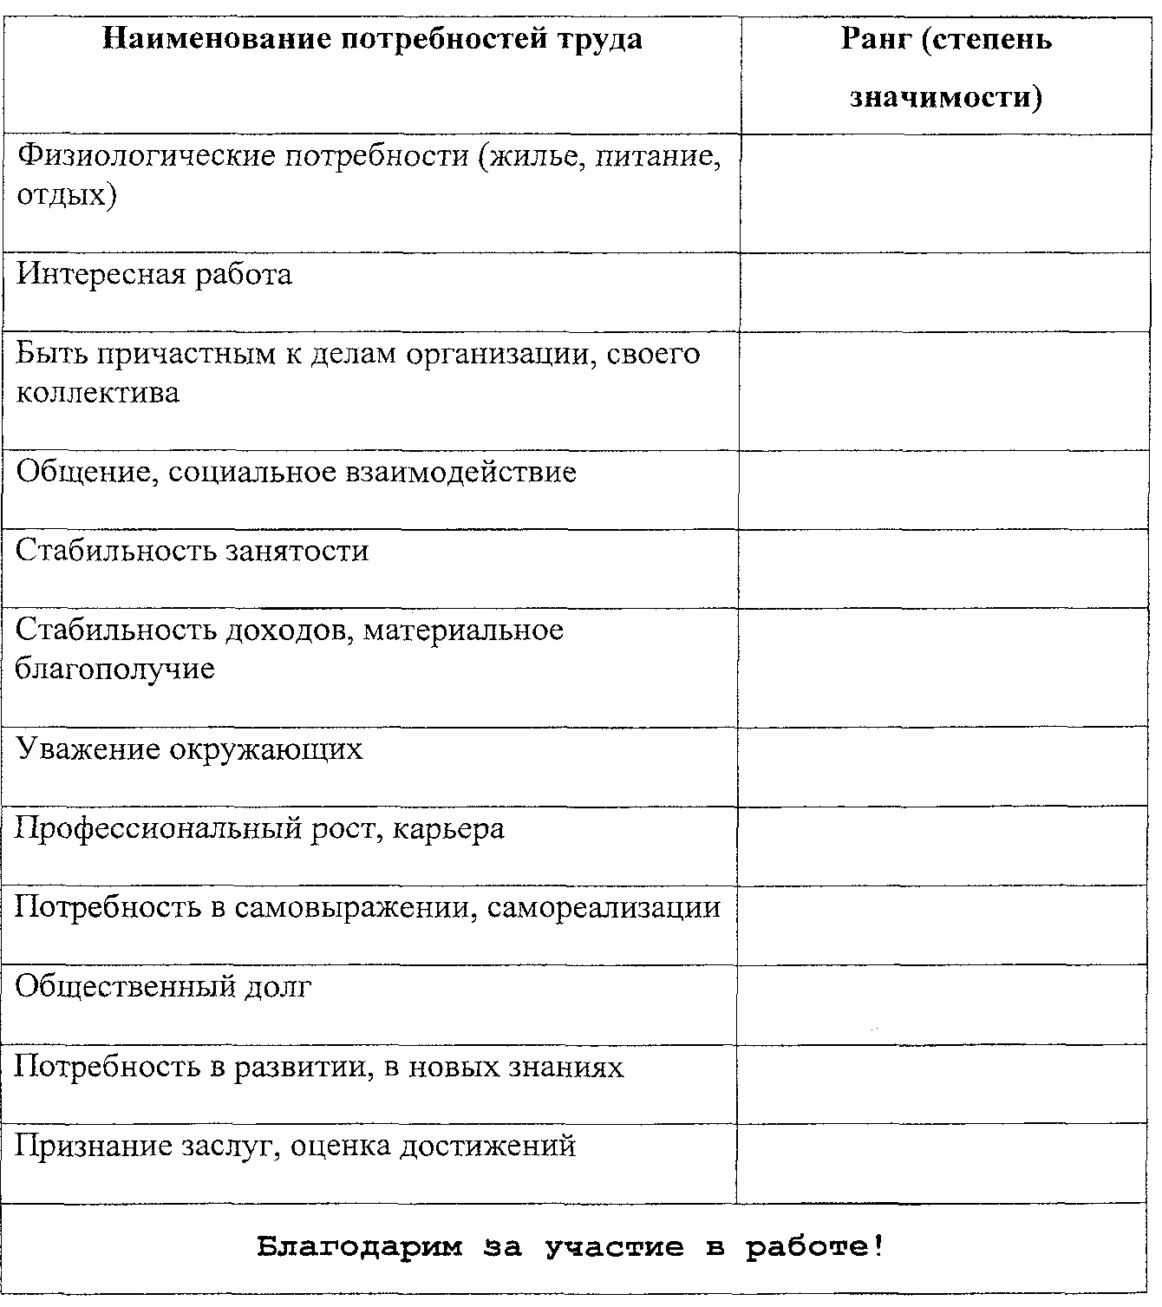

Трудовой договор

число
(наименование
город
предприятия, учреждения или органи-

зации) в лице
руководителя
организации (ФИ0), действующего на основании

(наименование документа: приказа, Устава и т.д.), в дальнейшем «Предпри- ятие» («Учреждение», «Организация»), с одной стороны, и (ФИО), в дальнейшем «Сотрудник», с другой стороны, заключили настоящий трудовой договор (контракт) о нижеследующем.

- Сотрудник
принимается на
работу
в качестве
(указать
специаль-

ность, структурное подразделение) на срок от до .

Обязанности сотрудника:
  - а) Первый вариант: перечислить все трудовые обязанности в трудовом договоре;
б) Второй вариант: сотрудник должен выполнять трудовые обязанности в соответствии с должностной инструкцией от..........
  - Выполнять настоящий трудовой договор (контракт), локальные норма- тивные акты предприятия (учреждения, организации) и действующее законода- тельство.

Обязанности предприятия:
  - Ежемесячно выплачивать оклад в размере , подлежащий индексации:
а) первый вариант – в соответствии с действующим законодательством; б) второй вариант – в соответствии с коллективным договором;

Оклад может быть изменен в соответствии с законодательством, глашением сторон, или (указать иные основания).
или со-

  - Производить ежемесячные выплаты стимулирующего характера:
а) первый вариант – % от прибыли при условии ;
б) второй вариант – % надбавку к окладу при условии ;
в) третий вариант – премию в размере ....... в соответствии с положением о премировании предприятия (учреждения, организации) от ;
г) четвертый вариант – иные виды выплат стимулирующего характера.

  - Выплачивать
вознаграждение
по результатам работы за
год
в разме-

ре....... в соответствии с положением о выплате вознаграждения от……….
  - Предоставлять ежегодный оплачиваемый отпуск не менее 24 рабочих

дней
и дополнительный
отпуск.......
рабочих
дней
за ,
а всего ра-

бочих дней.

Выплачивать
материальную
помощь к
ежегодному
отпуску
в разме-

ре...... при условии.......
  - В случае досрочного прекращения трудового договора (контракта) по основаниям п.п. ....... ст. ....... КЗоТ РФ выплачивать единовременное пособие в размере........
  - Обеспечивать сотрудника необходимым оборудованием, материалами, литературой, помещениями и другими средствами.

Дополнительные обязательства сторон:
  - Первый вариант – предприятие обязуется предоставить сотруднику по истечении ...... лет работы ........комнатную квартиру (жилой дом) размером
........., автомашину, гараж, садовый домик и т.д.
  - Второй вариант – сотрудник обязуется получить .........
специальное образование, совмещать выполнение профессий .........
В случае уклонения сторон от добровольного выполнения обязательств за- интересованные лица могут обратиться в суд за защитой своего нарушенного интереса.
- Трудовой договор (контракт) может быть прекращен досрочно только по основаниям, предусмотренным действующим трудовым законодательством (за исключением трудового договора (контракта) с руководителем предприятия, который может быть уволен также и в случаях, предусмотренных трудовым до- говором (контрактом) (п. 4 ст. 254 КЗоТ РФ)).

Ответственность сторон.
Дисциплинарная и материальная ответственность сотрудника наступает только в соответствии с трудовым законодательством. Иные виды ответствен- ности могут оговариваться соглашением сторон дополнительно в пределах за- конодательства.
- По истечении срока действия настоящего трудового договора (контрак- та) последний может быть прекращен по п. 2 ст. 29 КЗоТ РФ (истечение срока), либо продлен или изменен.
- Споры, возникающие между сторонами, разрешаются в установленном законодательством порядке.
- Условия настоящего трудового договора (контракта) могут быть изме- нены только по соглашению сторон.
- Трудовой договор (контракт) вступает в силу с момента его подписания
(или с другого числа по соглашению сторон).
- Трудовой договор (контракт) составлен в двух экземплярах по одному для каждой из сторон.
- Адреса сторон:

«Предприятие» «Сотрудник»

(юридические и банковские, реквизиты)
(Ф И О, паспортные данные, домашний адрес)

Литература

Виханский О.С. Менеджмент: Учебник. – М., 2003.
Зигерт В., Ланг Л. Руководить без конфликтов. – М.: Экономика, 2000.
Одегов Ю.Т., Журавлев П.В. Управление персоналом. – М.: Финстатин- форм, 1997.

Гибсон Дж.Л., Иванцевич Д.М., Доннели
структура, процессы. – М.: ИНФРА-М, 1999.
Д.Х. Организации: поведение,

Лютенс Ф. Организационное поведение. – М.: ИНФРА-М, 1999.
Иванова С. Мотивация на 100%. – М., 2005.
Иванова С. Искусство подбора персонала. – М., 2005.
Кочеткова А.И. Введение в организационное поведение и организационное моделирование. – М.: Дело, 2003.
Комиссарова Т.А. Управление человеческими ресурсами. – М.: Дело, 2002.
Магура М.И., Курбанова М.Б. Современные персонал-технологии. – М.: 2003.

Майкл
М., 2002.
Армстронг. Стратегическое управление человеческими ресурсами. –

Макарова И.К. Управление персоналом: Учебник. – М., 2002.
Управление персоналом организацию: Учебник / Под ред. А.Я. Кибанова. –
М.: ИНФРА-М, 2003.
Чингос Питер Т. Оплата по результату. – М., 2004.
Шекшня С.В., Ермошкин Н.Н. Стратегическое управление персоналом в эпоху Интернета. – М., 2002.

Журналы Интернет-сайты
Управление персоналом kadrovik.ru Справочник по управлению персоналом hrm.ru Справочник кадровика personal-mix.ru
Персонал – Микс top-personal.ru
Карьера zarplata.ru
Секрет фирмы profiz.ru
Элитный персонал e-executive.ru

